**LAPORAN MAGANG**

**MELAKUKAN PEMERIKSAAN DAN PEMELIHARAAN JARINGAN TEGANGAN MENENGAH DAN GARDU DISTRIBUSI SERTA PERBAIKAN GANGGUAN PADA KONSUMEN**



**NAMA : ALDY MOREN WAROKKA**

**NIM : 20023033**

**PRODI : D4 TEKNIK LISTRIK**

**JURUSAN TEKNIK ELEKTRO**

**POLITEKNIK NEGERI MANADO**

**TAHUN 2023**

# 

# LEMBAR PERSETUJUAN MAGANG

MELAKUKAN PEMERIKSAAN DAN PEMELIHARAAN JARINGAN TEGANGAN MENENGAH DAN GARDU DISTRIBUSI SERTA PERBAIKAN GANGGUAN PADA KONSUMEN

Aldy Moren Warokka

2002303

Laporan ini dapat diterima dan disahkan sebagai hasil pelaksanaan Magang Industri Mahasiswa Program Diploma IV Teknik Elektro Politeknik Negeri Manado

Amurang, 28 Juli 2023

Dosen Pembimbing

Ali Akbar Steven Ramschie, SST.,MT

NIP 197309092003121001

Pembimbing Lapangan

Noor Rohman Kusuma

NIP 94171301ZY

# KATA PENGANTAR

Puji dan syukur penulis panjatkan kepada Tuhan Yang maha Esa, yang telah memberikan berkat rahmat dan tuntunan-Nya sehingga penulis dapat menyelesaikan pembuatan Laporan Magang Industri yang dilaksanakan di PT. PLN (PERSERO) UNIT LAYANAN PELANGGAN AMURANG dengan baik. Tujuan praktek kerja lapangan ini adalah untuk memperluas pandangan mahasiswa terhadap jenis-jenis pekerjaan di perusahaan atau industri sesuai dengan program studi teknik listrik. Dalam pelaksanaan kegiatan magang indsutri di PT. PLN (PERSERO) UNIT LAYANAN PELANGGAN AMURANG, dengan segala kerendahaan hati penulis mengucapkan terima kasih yang sebesar-besarnya atas bantuan berupa dorongan, semangat, bimbingan, petunjuk, nasehat dan kerjasama dari berbagai pihak. Awal penyusunan laporan Magang Industri ini, penulis mendapatkan dorongan dan motivasi yang sangat positif dari berbagai pihak. Oleh karena itu, saya sebagai penulis menyampaikan rasa terima kasih yang sebesar-besarnya kepada :

1. Kedua orang tua yang selalu memberikan dukungan dan juga doa sehingga bisa menyelesaikan kegiatan magang dengan baik.
2. Ibu, Maryke Alelo, MBA Selaku Direktur Politeknik Negeri Manado.
3. Ibu, Olga E Melo, SST,.MT. Selaku Ketua Jurusan Teknik Elektro Politeknik Negeri Manado.
4. Ibu, Joshepine Sundah SST, MT. Selaku Ketua Program Studi D-IV Teknik Listrik.
5. Bpk, Maksy Sendiang.,SST,.MIT Selaku Ketua Panitia Magang Industri.
6. Bpk, Ali Akbar Steven Ramschie, SST.,MT Selaku dosen pembimbing Magang Industri yang telah membimbing dan membantu penulis hingga laporan Magang Industri ini boleh selesai.
7. Bpk, Roy Krhistian Selaku Manager PT. PLN (PERSERO) UNIT LAYANAN PELANGGAN AMURANG yang banyak memberi membantu dan motivasi.
8. Bpk, Jonly Kesek Selaku Pembimbing Lapangan PT. PLN (PERSERO) UNIT LAYANAN PELANGGAN AMURANG yang telah membimbing dan membantu penulis sampai kegiatan Magang Industri ini selesai.
9. Rekan kerja kak Kevin Kaparang dan kak Pakanda Lambung yang selalu memberikan motivasi serta bantuan-bantuan selama penulis melaksanakan kegiatan magang sampai dengan penyusunan laporan magang serta karyawan/karyawati PT. PLN (PERSERO) UNIT LAYANAN PELANGGAN AMURANG lainnya yang telah membantu dan memberikan motivasi selama penulis melakukan kegiatan magang.
10. Dan saudara-saudara yang telah memberikan semangat,dan motivasi baik secara materi dan fisik serta selalu membantu dalam Doa sehingga penulis dapat menyelesaikan laporan ini dengan baik.

Penulis berharap agar laporan ini bisa diterima dan menjadi referensi buat semua pembaca. Penulis menyadari bahwa penyusunan Laporan Magang Industri ini tidak luput dari kekurangan dan keterbatasan, karena itu diharapkan kritik dan saran yang membangun dari para pembaca dan kiranya dapat memaklumi segala kekurangan yang ada dalam laporan ini. Semoga laporan Magang Industri ini dapat bermanfaat dan memberikan wawasan pengetahuan bagi kita semua.

Atas perhatian dan kerja samanya penulis sampaikan banyak terima kasih.

Amurang, 28 Juli 2023

Penulis,

Aldy Moren Warokka

# DAFTAR ISI

LEMBAR PERSETUJUAN MAGANG ii

KATA PENGANTAR iii

DAFTAR ISI v

DAFTAR GAMBAR vii

DAFTAR TABEL viii

BAB I PENDAHULUAN 1

1.1 Latar Belakang 1

1.2 Tujuan Magang Industri 2

1.3 Ruang Lingkup 2

BAB II TINJAUAN UMUM PERUSAHAAN 4

2.1 Sejarah Perusahaan 4

2.2 PT. PLN (Persero) Unit Layanan Pelanggan Amurang 5

2.3 Struktur Organisasi 7

BAB III JASA PERUSAHAAN 12

3.1 Jasa Perusahaan 12

BAB IV 15

HASIL PELAKSANAAN MAGANG INDSURTRI 15

4.1 Aktivitas Magang Industri 15

4.2 Kegiatan Yang Dilakukan Selama Magang 15

4.2.1 Mengikuti *Breafing* 15

4.2.2 Melakukan Inspeksi JTM dan Inspeksi Gardu Distribusi 17

4.2.3 Melakukan Perbaikan Gangguan Saluran Rumah 20

4.2.4 Melakukan perbaikan Jaringan Tegangan Menengah 21

4.2.5 Melakukan Pemeliharaan Jaringan Tegangan Menengah 22

4.2.6 Melakukan Pemerataan Beban 24

4.2.7 Melakukan Perbaikan Pada Kwh Meter 25

4.2.8 Pemasangan Tiang Tegangan Rendah 27

BAB V PENUTUP 28

5.1 Kesimpulan 34

5.2 Saran 35

LAMPIRAN 37

DAFTAR KEGIATAN 39

KARYA MAGANG 50

# DAFTAR GAMBAR

GAMBAR I KANTOR PT. PLN (PERSERO) UNIT LAYANAN PELANGGAN AMURANG 6

GAMBAR II LOKASI KANTOR PT. PLN (PERSERO) UNIT LAYANAN PELANGGAN AMURAN 6

GAMBAR III *SINGLE LINE* DIAGRAM DARI GI AMURANG 9

GAMBAR IV *SINGEL LINE* DIAGRAM DARI GI LOPANA 10

GAMBAR V *SINGLE LINE* DIAGRAM DARI GI TASIKRIA 11

GAMBAR VI *SAFETY BREAFING* SEKALIGUS GELAR PERALATAN 15

GAMBAR VII *SAFETY BREAFING* 16

GAMBAR VIII MELAKUKAN KEGIATAN PEMERIKSAAN JARINGAN TEGANGAN MENENGAH 17

GAMBAR VIX MELAKUKAN PENGECEKAN PUTARAN FASA 18

GAMBAR X MELAKUKAN PENGUKURAN BEBAN GARDU DAN TEGANGAN DI GARDU 18

GAMBAR XI MELAKUKAN PENGUKURAN BEBAN GARDU DI MALAM HARI 18

GAMBAR XII MELAKUKAN PENGUKURAN TAHANAN PENTANAHAN 18

GAMBAR XIII MELAKUKAN PERBAIKAN KABEL SR PUTUS 20

GAMBAR XIV MELAKUKAN PERBAIKAN JARINGAN TEGANGAN MENENGAH 21

GAMBAR XV MELAKUKAN PEMELIHARAAN JARINGAN 22

GAMBAR XVI MELAKUKAN PEMERATAAN BEBAN 24

GAMBAR XVII MELAKUKAN PERBAIKAN GANGGUAN PADA KWH METER 25

GAMBAR XVIII MENGGALI LUBANG UNTUK TIANG 27

GAMBAR XIX PEMASANGAN TIANG BARU 27

GAMBAR XX KONDISI GARDU MU 02 SEBELUM DILAKUKAN PEMELIHARAAN 50

GAMBAR XXI PEMBERSIHAN DAERAH SEKITARAN GARDU 51

GAMBAR XXII PEMBERSIHAN DAERAH SEKITARAN GARDU 51

GAMBAR XXIII PEMERIKSAAN BAGIAN DALAM GARDU 52

GAMBAR XXIV PENGUKURAN BEBAN GARDU 53

GAMBAR XXV PENGUKURAN TEGANGAN FASA DENGAN FASA 54

GAMBAR XXVI PENGUKURAN TEGANGAN FASA DENGAN NETRAL 54

GAMBAR XXVII KONDISI GARDU SETELAH SELESAI DILAKUKAN PEMELIHARAAN 56

# DAFTAR TABEL

TABEL I DATA PERMASALAHAN 14

TABEL II DATA GANGGUAN DAN PERBAIKAN DARI BULAN FEBRUARI SAMPAI JULI 33

# BAB I

# PENDAHULUAN

## Latar Belakang

Energi listrik adalah suatu kebutuhan umum di masyarakat pada saat ini, bisa dikatakan tanpa energi listrik aktivitas masyarakat sebagian besar dapat terhenti, jadi energi listrik bisa dikatakan sesuatu yang sangat penting di zaman sekarang ini. Yendri (2023) mengatakan bahwa energi listrik digunakan dalam kehidupan sehari-hari sebagai penerangan, sebagai pemanas, untuk menjalankan motor-motor listrik, dan lain-lain. Namun sering kali terjadi perhentian penyaluran energi listrik ke konsumen dikarenakan terjadi gangguan-gangguan yang tidak diinginkan. PT. PLN (Persero) Unit Layanan Pelanggan Amurang adalah perusahaan listrik yang bertugas untuk menyalurkan energi listrik dari pembangkit sampai ke konsumen atau beban. Oleh karena itu penulis memilih tempat magang ini untuk lebih mengetahui dan menambah wawasan tentang penyaluran energi listrik dan juga sekaligus untuk mencari referensi tugas akhir di perusahaan ini.

Pemeriksaan dan pemeliharaan jaringan tegangan menengah dan gardu distribusi dilakukan karena sering kali terjadinya perhentian penyaluran energi listrik ke konsumen yang disebabkan oleh beberapa hal contohnya pada jaringan tegangan menengah didapati ada pohon yang roboh ke jaringan tegangan menengah yang menyebabkan *trip*, jaringan disambar petir, tiang roboh akibat tertabrak kendaraan. Kemudian untuk masalah pada gardu distribusi salah satunya dikarenakan terjadinya kerusakan pada komponen gardu seperti *NH Fuse* yang rusak akibat beban terlalu besar. Untuk masalah gangguan pada pelanggan yang datang melapor bahwa kwh meter pada pelanggan tersebut tidak bisa memasukan token listrik dan lain-lain.

## Tujuan Magang Industri

* Tujuan magang industri ini adalah :

1. Untuk memenuhi tugas kampus yaitu menyelesaikan semester enam di dunia kerja agar bisa melanjutkan perkuliahan di semester tujuh.
2. Sebagai wahana orientasi penulis atau mahasiswa untuk mempersiapkan diri dan menumbuhkan minat dalam kaitannya dengan penyusun tugas akhir.
3. Memberikan pengalaman praktek kerja pada penulis agar memiliki keterampilan praktis dan wawasan bekerja.
4. Memberikan kesempatan kepada penulis untuk menyesuaikan diri dengan suasana dan lingkungan kerja.
5. Memberikan penulis pengalaman kerja dalam tim dan melatih kemampuan memecahkan masalah di lingkungan kerja.

* Tujuan untuk mengatasi permasalahan adalah :

Agar penyaluran energi listrik bisa tersalurkan sampai pada konsumen dan dinikmati tanpa adanya kendala-kendala atau permasalahan yang mengganggu sehingga menyebabkan kerugian bagi PLN dan juga menyebabkan kerugian bagi konsumen.

## Ruang Lingkup

Selama melakukan kegiatan magang industri di PT. PLN (Persero) Unit Layanan Pelanggan Amurang, penulis melakukan segala kegiatan yang diberikan oleh perusahaan dan melakukan pekerjaan bersama petugas dari perusahaan agar mendapat bimbingan yang baik. Pekerjaan-pekerjaan yang dilakukan adalah melakukan pemeriksaan dan pemeliharaan jaringan tegangan menengah dan gardu distribusi kemudian melakukan perbaikan gangguan pada konsumen. Jika pada saat melakukan pemeriksaan jaringan tegangan menengah dan ditemui ada komponen yang rusak atau perlu diperbaiki seperti breket keropos atau isolator yang pecah, akan dilakukan perbaikan atau pemeliharaan, begitupun pada saat melakukan pemeriksaan gardu distribusi kemudian ditemukan beban tidak seimbang atau ada komponen yang rusak, akan dilakukan perbaikan atau pemeliharaan. Kemudian untuk perbaikan gangguan pada konsumen sering dilakukan pemprograman kwh meter dengan cara memasukan *clear temper* dan *key change* token.

# BAB II

# TINJAUAN UMUM PERUSAHAAN

## Sejarah Perusahaan

Berawal di akhir abad 19, bidang pabrik gula dan pabrik ketenagalistrikan di Indonesia mulai ditingkatkan saat beberapa perusahaan asal Belanda yang bergerak di bidang pabrik gula dan pabrik teh mendirikan pembangkit tenaga lisrik untuk keperluan sendiri. Antara tahun 1942-1945 terjadi peralihan pengelolaan perusahaan-perusahaan Belanda tersebut oleh Jepang, setelah Belanda menyerah kepada pasukan tentara Jepang di awal Perang Dunia II. Proses peralihan kekuasaan kembali terjadi di akhir Perang Dunia II pada Agustus 1945, saat Jepang menyerah kepada Sekutu. Kesempatan ini dimanfaatkan oleh para pemuda dan buruh listrik melalui delegasi Buruh/Pegawai Listrik dan Gas yang bersama-sama dengan Pemimpin KNI Pusat berinisiatif menghadap Presiden Soekarno untuk menyerahkan perusahaan-perusahaan tersebut kepada Pemerintah Republik Indonesia. Pada 27 Oktober 1945, Presiden Soekarno membentuk Jawatan Listrik dan Gas di bawah Departemen Pekerjaan Umum dan Tenaga dengan kapasitas pembangkit tenaga listrik sebesar 157,5 MW.

Pada tanggal 1 Januari 1961, Jawatan Listrik dan Gas diubah menjadi BPU-PLN (Badan Pemimpin Umum Perusahaan Listrik Negara) yang bergerak di bidang listrik, gas dan kokas yang dibubarkan pada tanggal 1 Januari 1965. Pada saat yang sama, 2 (dua) perusahaan negara yaitu Perusahaan Listrik Negara (PLN) sebagai pengelola tenaga listrik milik negara dan Perusahaan Gas Negara (PGN) sebagai pengelola gas diresmikan. Pada tahun 1972, sesuai dengan Peraturan Pemerintah No. 18, status Perusahaan Listrik Negara (PLN) ditetapkan sebagai Perusahaan Umum Listrik Negara dan sebagai Pemegang Kuasa Usaha Ketenagalistrikan (PKUK) dengan tugas menyediakan tenaga listrik bagi kepentingan umum. Seiring dengan kebijakan Pemerintah yang memberikan kesempatan kepada sektor swasta untuk bergerak dalam bisnis penyediaan listrik, maka sejak tahun 1994 status PLN beralih dari Perusahaan Umum menjadi Perusahaan Perseroan (Persero) dan juga sebagai PKUK dalam menyediakan listrik bagi kepentingan umum hingga sekarang.

## PT. PLN (Persero) Unit Layanan Pelanggan Amurang

PT. PLN (Persero) Unit Layanan Pelanggan Amurang memiliki 89 jumlah karyawan teknik , yang terbagi menjadi beberapa regu. Ada regu pelayan teknik, regu inspeksi, regu row, dan regu har.

1. Pelayan teknik adalah regu yang bertugas memperbaiki gangguan pada konsumen baik gangguan yang terjadi di tiang saluran rumah sampai pada gangguan khw meter.
2. Regu inspeksi adalah regu yang bertugas melakukan pemeriksaan jaringan tegangan menengah dan gardu distribusi.
3. Regu row bertugas melakukan pemeliharaan jaringan tegangan menengah agar aman dari pohon-pohon dan tali hutan.
4. Regu har bertugas melakukan perbaikan komponen yang rusak pada jaringan distribusi dan melakukan perbaikan pada gardu distribusi.

PT. PLN (Persero) Unit Layanan Pelanggan Amurang bertempat di Jln. Amurang-Tombatu, Uwuran dua, Amurang, Sulawesi Utara, Indonesia 95957.

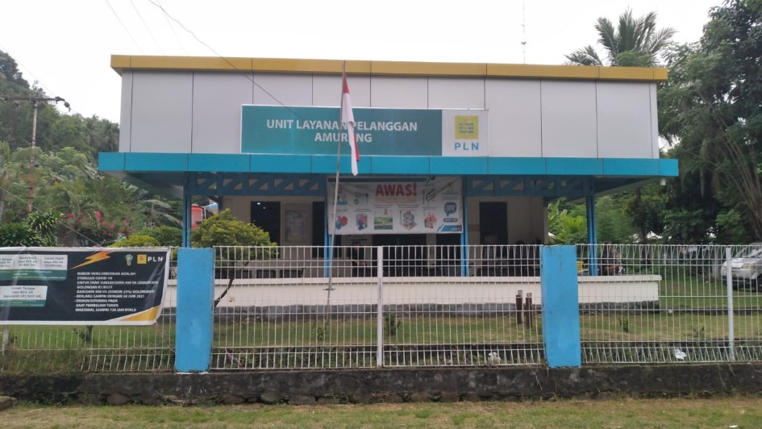

GAMBAR I

KANTOR PT. PLN (PERSERO) UNIT LAYANAN PELANGGAN AMURANG

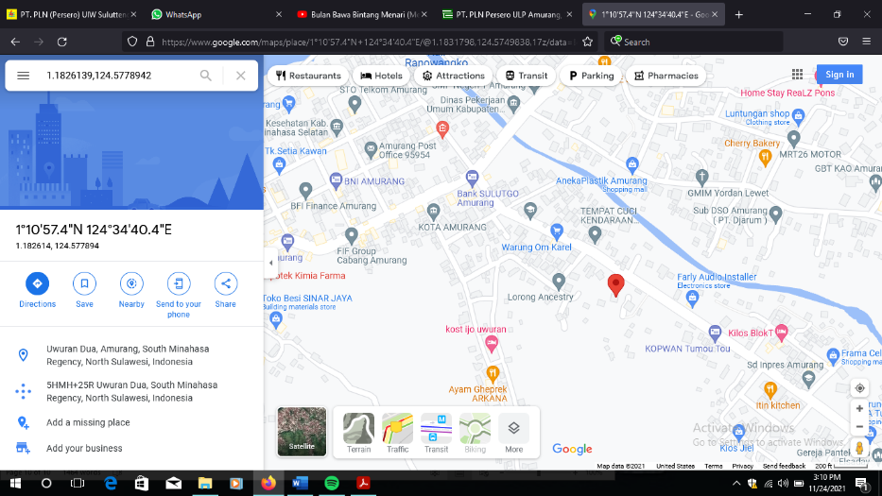

GAMBAR II

LOKASI KANTOR PT. PLN (PERSERO) UNIT LAYANAN PELANGGAN AMURAN

## Struktur Organisasi

**MANAGER ULP**

**MANAGER ULP**

TL

Teknik

SPV

Teknik

**K3 PLN**

**K3 PLN**

**TL**

**PP**

**SPV**

**PP**

TL

TEL

SPV

TEL

STAF

STAF

**STAF**

**STAF**

STAF

GAMBAR III

SAFETY BREAFING SEKALIGUS GELAR PERALATANSTAF

* Manager adalah orang yang bertanggung jawab untuk mengarahkan perusahaan yang bertujuan membantu organisasi dalam mencapai sasarannya didalamnya ada rencana-rencana yang akan dicapai kedepan, mengelolah dan mengawasi seluruh kegiatan dalam manajemen.
* Team Leader Teknik adalah orang yang bertugas mengontrol bagian teknik, didalamnya mengontrol keamanan jaringan listrik baik dari sisi primer sampai pada sisi sekunder dan juga mengontrol segala gangguan-gangguan yang terjadi untuk segera diselesaikan, dan dibawahnya ada staff teknik yang membantu spv dalam melakukan pekrjaan-pekerjaan sekaligus membantu mengontrol pekerjaan-pekerjaan di bagian teknik.
* Team Leader Tel adalah orang yang bertugas mengurus energi listrik agar bisa digunakan oleh konsumen. Dibawahnya ada staff yang membantu memberikan informasi-informasi pemasangan kwh meter pada konsumen dan juga mengurus pengeluaran dan penggantian kwh meter sebelum dikerjakan oleh petugas pemasangan kwh meter baru atau juga petugas pelayan teknik.

* Team Leader Pelayanan Pelanggan atau PP adalah orang yang bertugas mengawasi dan mengontrol kegiatan pemasangan baru, tambah daya dan mengurus bagian meter pasca bayar yang menunggak dan dibawahnya ada staff yang membantu mengurus pemasangan-pemasangan baru dan tambah daya agar diproses dan ditindak lanjuti setelah itu diserahkan pada bagian tel.
* K3 PLN adalah orang yang memiliki keahlian dalam bidang kesehatan dan keselamatan kerja yang betugas mengawasi dan memberi arahan-arahan kepada setiap pegawai atau karyawan di perusahaan mengenai keadaan, situasi maupun kondisi yang baik dalam melakukan pekerjaan dan memberikan segala arahan untuk tetap mengutamakan safety dalam beraktivitas baik di lapangan maupun di daerah kantor atau perusahaan.

PT. PLN (Persero) Unit Layanan Pelanggan Amurang tercatat sampai bulan juli 2023 memiliki jumlah pelanggan yang dilayani sebanyak 45.789 pelanggan yang terbagi menjadi dua bagian yaitu meter prabayar dan meter pascabayar. Jumlah pemakaian meter prabayar adalah 30.089 kwh meter terpasang dan jumlah pemakaian meter pascabayar adalah 15.700 kwh meter terpasang.

* Single line diagram ULP Amurang

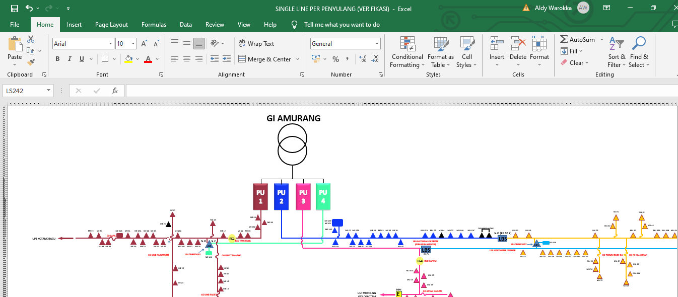

GAMBAR III

SINGLE LINE DIAGRAM DARI GI AMURANG

* Penyulang PU 1 adalah penyulang yang menyuplai energi listrik dari GI Amurang sampai di desa Sapa kec. Tenga
* Penyulang PU 2 adalah penyulang yang menyuplai energi listrik dari GI Amurang sampai LBS Gusnar yang berlokasi di desa Kawangkoan Bawah kec. Amurang Barat
* Penyulang PU 3 adalah penyulang yang menyuplai energi listrik dari GI Amurang sampai LBS recloser kapitu yang berada di desa Kapitu kec. Amurang Barat.
* Penyulang PU 4 adalah penyulang yang menyuplai energi listrik dari dari GI Amurang sampai ke pabrik PT. Sasa yang berlokasi di desa Radey kec. Tenga

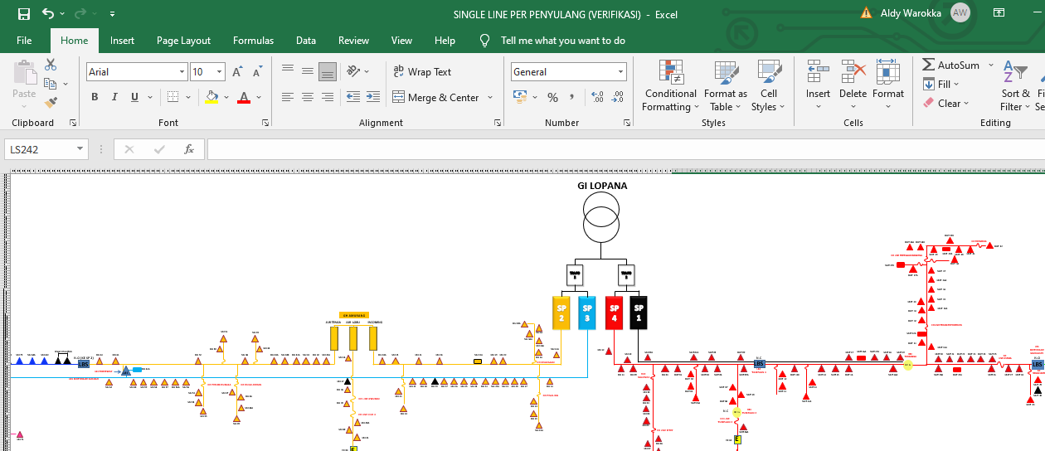

GAMBAR IV

SINGEL LINE DIAGRAM DARI GI LOPANA

* Penyulang SP 1 sudah tidak digunakan
* Penyulang SP 2 adalah penyulang yang menyuplai energi listrik dari GI Lopana sampai LBS Gusnar yang berlokasi di desa Kawangkoan Bawah kec. Amurang Barat.
* Penyulang SP 3 adalah penyulang yang menyuplai energi listrik dari GI Lopana sampai LBS Kapitu yang berlokasi di desa Kapitu kec. Amurang Barat.
* Penyulang SP 4 adalah penyulang yang menyuplai energi listrik dari GI Lopana sampai desa Wawontulap kec. Tatapaan dan sampai desa Tangkuney kec. Tumpaan.

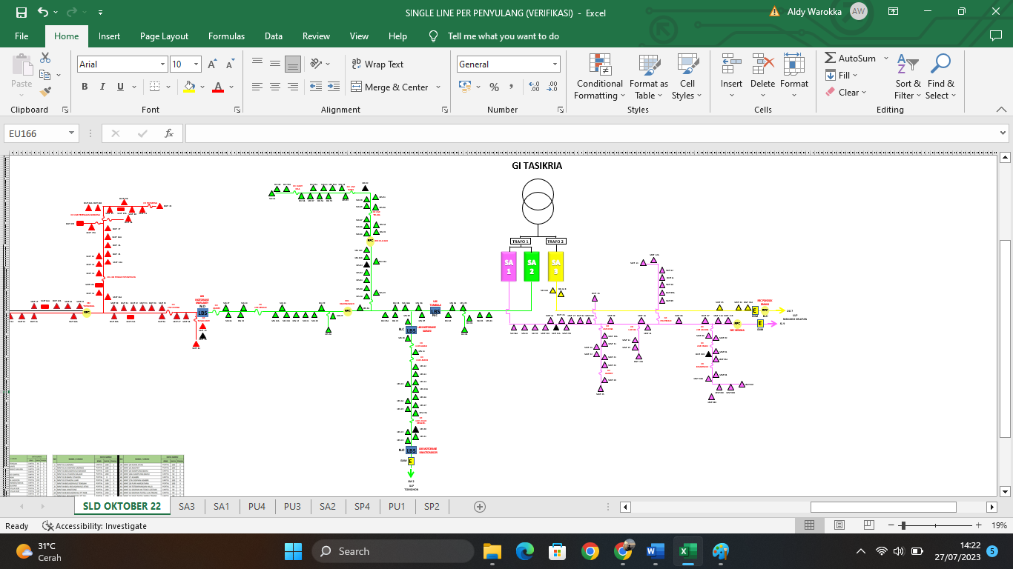

GAMBAR V

SINGLE LINE DIAGRAM DARI GI TASIKRIA

* Penyulang SA 1 adalah penyulang yang menyuplai energi listrik dari GI Tasikria sampai Exim Pondok Emaus yang berlokasi di Tateli kec. Pineleng.
* Penyulang SA 2 adalah penyulang yang menyuplai energi listrik dari GI Tasikria sampai LBS Maruasey yang berlokasi di desa Lelema kec. Tumpaan.
* Penyulang SA 3 adalah penyulang yang menyuplai energi listrik dari GI Tasikria sampai Exim Pondok Emaus yang berlokasi di Tateli kec. Pineleng.

# BAB III

# JASA PERUSAHAAN

## Jasa Perusahaan

PT. PLN (Persero) Unit Layanan Pelanggan Amurang adalah perusahaan listrik yang bertugas menyalurkan energi listrik dari pembangkit kemudian disalurkan ke pelanggan atau konsumen melawati jalur jaringan transmisi kemudian masuk pada jalur jaringan distribusi. Abadillah (2021) mengatakan saluran transmisi adalah suatu sistem tenaga listrik yang membawa arus mencapai ratusan kilo meter dan tenaga listrik atau energi listrik dihantarkan oleh konduktor melalui saluran transmisi dari pembangkit sampai pada pemakai tenaga listrik. Mokthar (2022) juga memaparkan bahwa distribusi tenaga listrik adalah tahap akhir dalam pengiriman tenaga listrik, dsitribusi tenaga listrik merupakan proses membawa listrik dari sistem pembangkit listrik menuju ke konsumen listrik atau beban. Mokthar menatakan distribusi ini dibagi menjadi distribusi primer dan distribusi sekunder. Selanjutnya, Mokthar mengatakan distribusi primer adalah jaringan distribusi yang berasal dari jaringan transmisi yang diturunkan tegangannya di gardu induk menjadi tegangan menengah dengan nominal tegangan 20 KV lalu disalurkan ke lokasi-lokasi pelanggan listrik kemudian diturunkan tegangannya di trafo pada gardu distribusi untuk disalurkan ke konsumen besar atau industri atau perusahaan. Distribusi sekunder menurut Mokthar adalah jaringan distribusi dari gardu distribusi untuk disalurkan ke pelanggan atau beban dengan rentang tegangan rendah di sekitar 220 Volt satu fasa atau 380 Volt tiga fasa. Sejalan dengan itu, Widiarto (2022) mengatakan distribusi sekunder merupakan suatu jaringan yang letaknya setelah gardu distribusi berfungsi menyalurkan tenaga listrik bertegangan rendah misalnya 220 Volt satu fasa dan 380 Volt tiga fasa ke konsumen.

Jika ada permasalahan-permasalahan disaat penyaluran energi baik permasalahan pada penyaluran sistem transmisi atau distribusi primer sampai pada penyaluran sistem distribusi atau distribusi sekunder petugas-petugas dari perusahan tersebut akan memperbaikinya jadi bisa dikatakan perusahaan ini berjasa menyalurkan energi lisrik kepada konsumen dan berjasa memperbaiki masalah-masalah yang terjadi pada konsumen tetapi hanya menyangkut masalah penyaluran energi listrik saja.

|  |  |  |  |
| --- | --- | --- | --- |
| No | Permaslahan | Lokasi permasalahan | Gambar |
| 1. | Ditemukan ada pohon yang roboh dijaringan tegangan menengah | Jln. Trans Amurang-Manado, desa Popontolen |  |
| 2. | Kawat penghantar putus akibat sambaran petir | Jln. Trans Amurang-Manado desa Matani |  |
| 3. | Perbaikan gangguan *lost contact* tiang atap | Rumoong Bawah, kec. Amurang Barat |  |
| 4. | Penggantian kwh meter yang rusak | Uwuran 2, kec. Amurang |  |
| 5. | Perbaikan kabel SR putus akibat tersambar mobil | Lopana 1 kec. Amurang timur |  |

TABEL 1

DATA PERMASALAHAN

Tabel diatas adalah sebagian data permasalahan yang terjadi selama penulis melakukan praktik kerja lapangan di PT. PLN (Persero) Unit Layanan Pelanggan Amurang dan menjadi tanggung jawab dari PT. PLN (Persero) Unit Layanan Pelanggan Amurang sebagai perusahaan jasa yang bertugas untuk menjaga dan memastikan energi listrik dari pembangkit bisa sampai ke konsumen.

# BAB IV

# HASIL PELAKSANAAN MAGANG INDSURTRI

## Aktivitas Magang Industri

Dalam pelaksanaan kerja praktek ini, penulis memperoleh banyak pengetahuan baru tentang dunia kerja. Penulis dalam pelaksanaan kerja praktek di PT. PLN (Persero) ULP Amurang ini di tempatkan pada bagian inspeksi jaringan tegangan menengah dan inspeksi gardu distribusi namun setelah selesai melakukan pekerjaan inspeksi jaringan tegangan menengah dan inspeksi gardu distribusi, penulis juga melakukan pekerjaan lain jika diperlukan tenaga untuk membantu.

## Kegiatan Yang Dilakukan Selama Magang

### Mengikuti *Breafing*

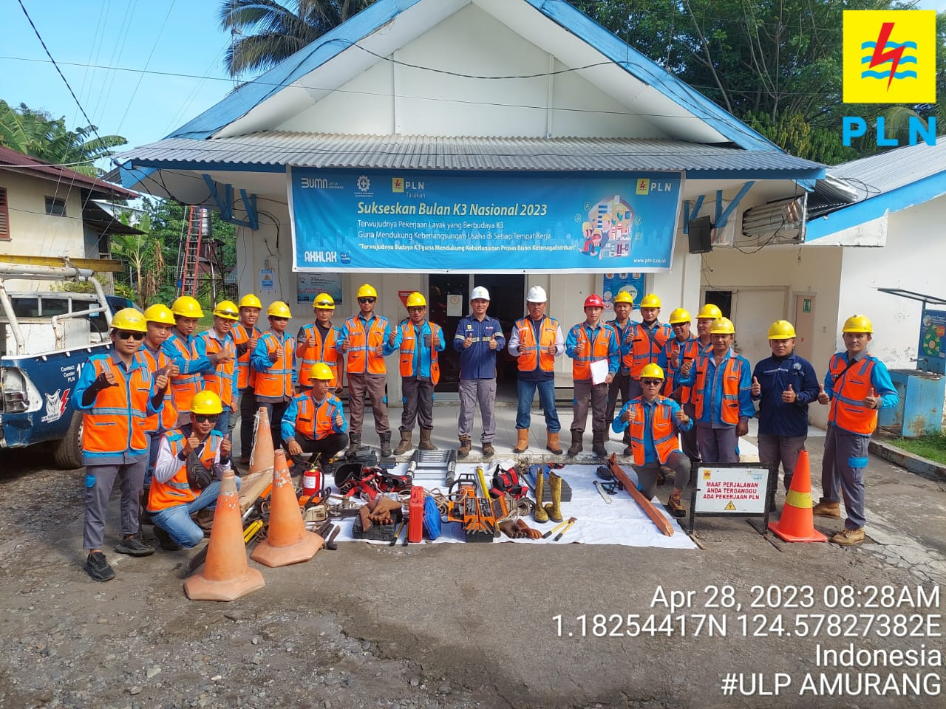

GAMBAR VI

SAFETY BREAFING SEKALIGUS GELAR PERALATAN

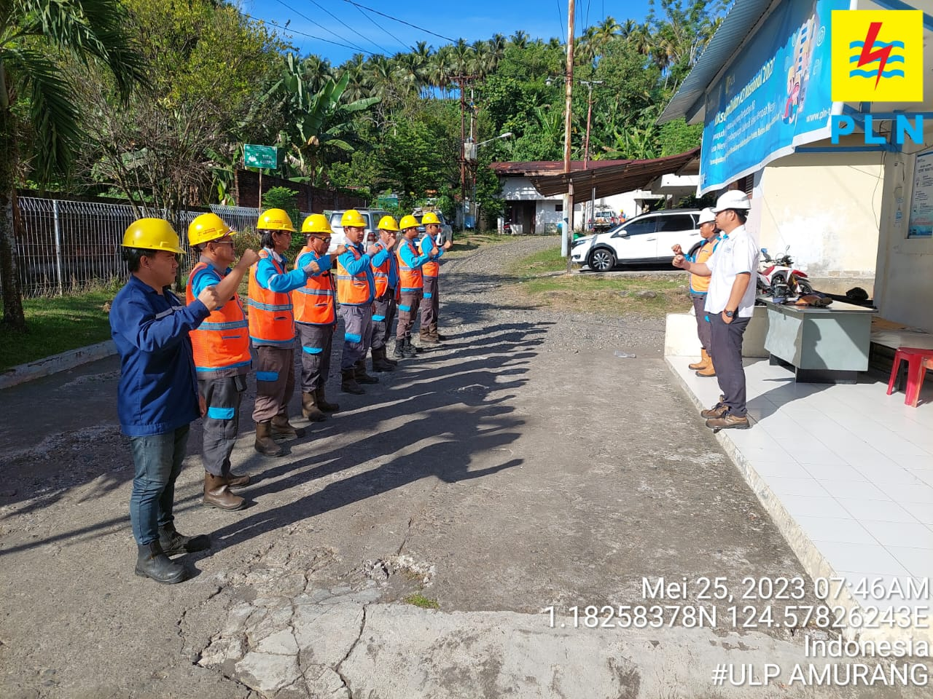

GAMBAR VII

SAFETY BREAFING

Kegiatan breafing adalah kegiatan yang dilakukan setiap hari pukul 07.40 pagi dan membahas tentang pekerjaan-pekerjaan yang akan dilakukan sepanjang hari di hari itu dan mengevaluasi kembali pekerjaan-pekerjaan yang dilakukan disepanjang hari sebelumnya. Kegiatan *safety breafing* di setiap awal bulan selalu dilakukan juga dengan kegiatan gelar pelaratan. Kegiatan gelar peralatan bertujuan untuk mengetahui peralatan-peralatan yang digunakan apakah dalam kondisi baik dan siap digunakan atau sudah rusak dan perlu diganti dengan yang baru. *Safety breafing* membahas tentang bagaimana mengatasi permasalahan yang ditemukan apabila permasalahan tersebut memiliki potensi bahaya yang besar seperti ketika terjadi gangguan pada jaringan tegangan menengah yang diakibatkan oleh angin sehingga pohon roboh ke jaringan itu juga perlu diperhatikan uktuk keselamatan kerjanya karena kondisi permasalahan dan kondisi cuaca yang tidak baik.

### Melakukan Inspeksi JTM dan Inspeksi Gardu Distribusi

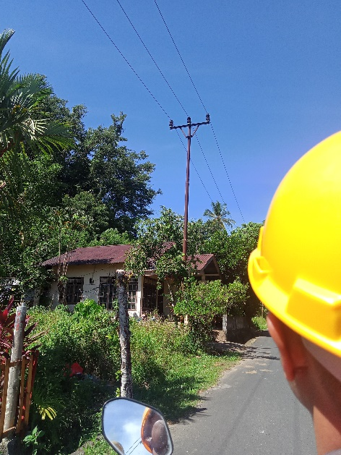

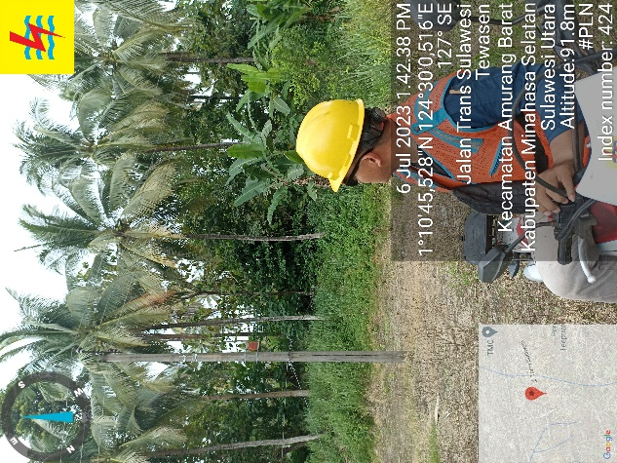



GAMBAR VIII

MELAKUKAN KEGIATAN PEMERIKSAAN JARINGAN TEGANGAN MENENGAH

Pemeriksaan jaringan berlokasi dari desa Kawangoan Bawah kec. Amurang Barat sampai desa Kapitu kec. Amurang Barat dengan panjang jaringan 17 kms. Pemeriksaan jaringan ini dilakukan sesuai SOP yang ada dimana pekerjaan ini dilakukan oleh petugas inspeksi dengan memperhatikan K3 karena pekerjaan ini sering dilakukan dengan menggunakan kendaraan sepeda motor dan pemeriksaan ini sudah terjadwalkan setiap tiga bulan sesuai *work order* yang ada untuk mengecek kondisi di jaringan tersebut, apabila dalam pemeriksaan ditemukan kerusakan komponen, akan dilakukan perbaikan atau pemeliharaan. Pada gambar tersebut dilakukan pemeriksaan di salah satu tiang tegangan menengah, pemeriksaan tersebut dilakukan untuk mengecek komponen pada tiang tersebut dan melakukan pengecekkan di setiap tiang tegangan menengah.

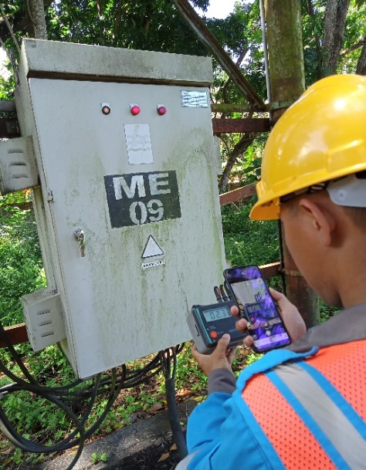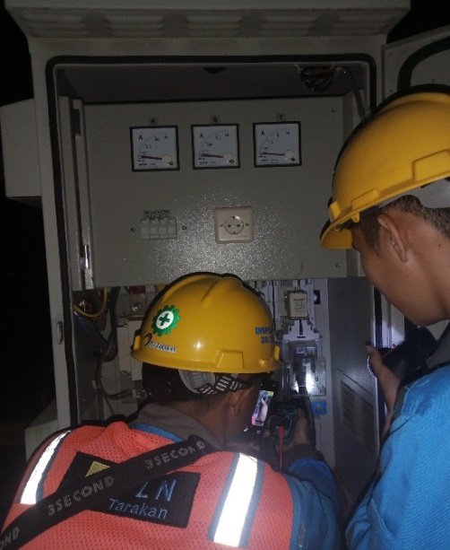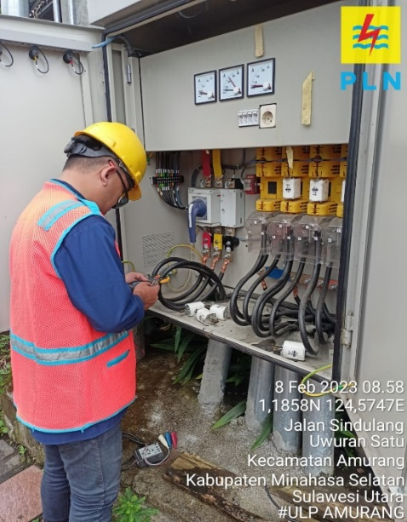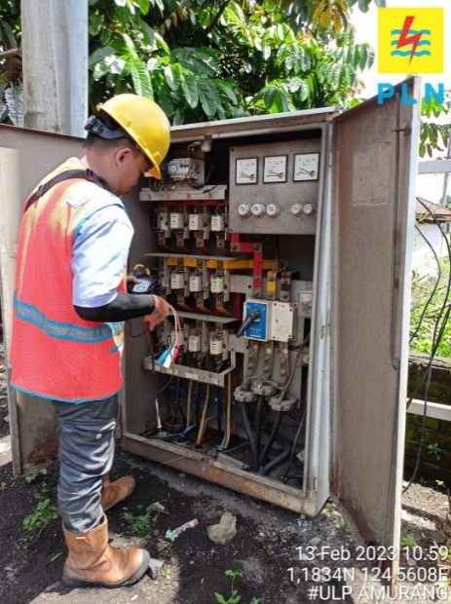

GAMBAR XII

MELAKUKAN PENGUKURAN TAHANAN PENTANAHAN

GAMBAR XI

MELAKUKAN PENGUKURAN BEBAN GARDU DI MALAM HARI

GAMBAR VIX

MELAKUKAN PENGECEKAN PUTARAN FASA

GAMBAR X

MELAKUKAN PENGUKURAN BEBAN GARDU DAN TEGANGAN DI GARDU



Pengecekan gardu ME 09 ini dilakukan di lokasi gardu yang berada di desa Kawangkoan Bawah kec. Amurang Barat. Pekrjaan inspeksi gardu distribus di dalamnya dilakukan pengecekan tegangan, baik tegangan satu fasa dan tegangan tiga fasa. Elly Purwanti (2020) mengatakan bahwa listrik adalah komponen penting dalam setiap laboratorium, alat-alat elektronik dalam laboratorium membutuhkan listrik dan listrik yang dibutuhkan harus stabil. Oleh karena itu pengecekan tegangan juga sangat penting. Inspeksi gardu juga melakukan pengukuran beban gardu di siang hari agar bisa mengetahui beban yang ditanggung gardu tersebut pada siang hari dan pengukuran di malam hari agar bisa mengetahuin beban puncak di malam hari. Dilakukannya pengukuran beban ini adalah agar tetap mengetahui berapa beban di waktu gardu bekerja di siang hari dan malam hari dan bisa mengetahui ketikan gardu sudah melewati kapasitas bebannya. Kemudian melakukan pengecekkan putaran fasa dan pengukuran tahanan pentanahannya. Pengecekkan putaran fasa dilakukan karena adanya komponen atau peralatan listrik yang mengguanakan tegangan tiga fasa dan arah putarannya pada umumnya mengarah ke kanan oleh karena itu diperlukan pengecekan arah putaran karena ada gardu yang arah putarannya kea arah kiri dan pengukuran tahanan pentanahan dilakukan agar bisa mengetahui kondisi tahanan tanahnya di daerah gardu jika tahanan tanahnya baik Ketika terjadi induksi atau arus bocor dan arus hubung singkat, arus tersebut langsung dibumikan agar tidak meninggalkan sisa-sisa tegangan yang bisa membuat manusia tersengat listrik.

### Melakukan Perbaikan Gangguan Saluran Rumah

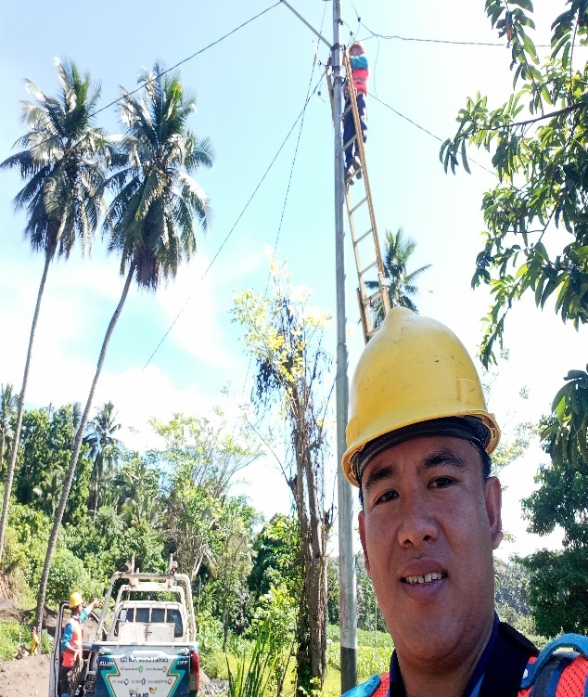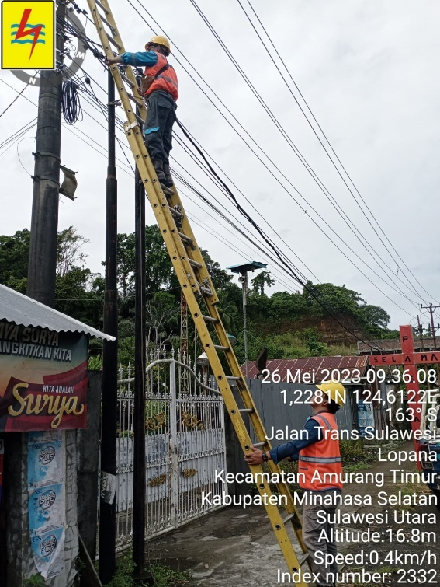

GAMBAR XIII

MELAKUKAN PERBAIKAN KABEL SR PUTUS

Lokasi perbaikan ini berada di desa Lopana kec. Amurang Timur. Kegiatan perbaikan saluran rumah (SR) ini dilakukan bersama petugas PLN dan dilakukan dengan SOP yang berlaku dimana petugas yang melakukan perbaikan adalah petugas yantek dan dilakukan pekerjaan dengan menggunkan peralatan kerja yaitu tangga, tang kombinasi dan ban pinggang, dan pada saat melakukan pekerjaan harus diperhatikannya langkah-langkah dalam penyelesaian masalah tersebut dengan mengutamakan K3. Kerusakan yang menyebabkan terjadi gangguan tersebut biasa terjadi dikarenakan adanya kabel SR yang putus atau material PTCG yang rusak atau biasanya juga karena tertimpa pohon yang roboh sehingga terjadi pemadaman di saluran rumah tersebut. Salah satu contoh kerusakan yang terjadi adalah seperti pada gambar di atas, dimana kabel SR putus akibat tertimpah pohon yang roboh dan menyebabkan beberapa rumah konsumen padam kemudian dilakukannya perbaikan dengan menyambungkan kembali kabel SR yang putus dengan menggunakan material PTCG. Perbaikan tersebut dilakukan dengan memperhatikan keselamatan kerja yang ada.

### Melakukan perbaikan Jaringan Tegangan Menengah

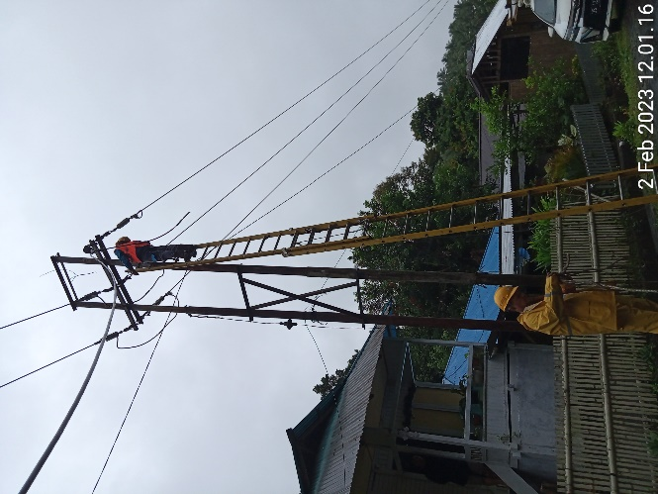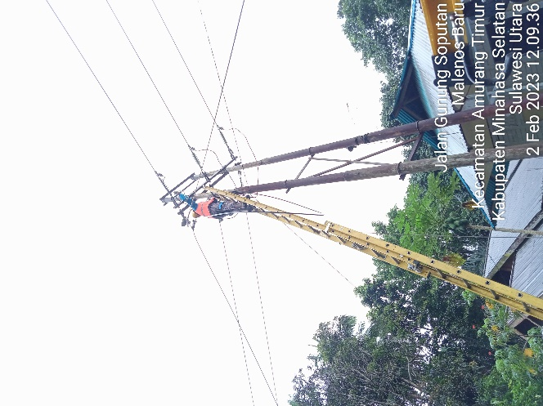

GAMBAR XIV

MELAKUKAN PERBAIKAN JARINGAN TEGANGAN MENENGAH

Lokasi perbaikan diatas berada di desa Malenos kec. Amurang Timur. Perbaikan jaringan tegangan menengah dilakukan bersama petugas PLN dan perbaikan dilakukan sesuai dengan SOP yang berlaku dimana perbaikan dilakukan oleh petugas yantek dengan peralatan kerja yang digunakan adalah tangga, tali, tang pres, sabuk pengman dan tang potong besar, dan pada saat akan dilakukannya perbaikan, petugas diarahkan untuk terlebih dahulu memperhatikan penggunaan K3 terlebih dahulu kemudian setelah dizinkan melakuan perbaikan, petugas melakukan perbaikan dengan memperhatikan K3 agar perkerjaan dapat diselesaikan dengan baik dan aman. Perbaikan ini dilakukan karena terjadi gangguan penyaluran energi listrik yang menyebabkan terhentinya penyaluran energi listrik. Gangguan terjadi akibat terputusnya kawat penghantar jaringan tegangan menengah. Perbaikan dilakukan saat keadaan tidak bertegangan dengan menyambung kembali kawat penghantar yang putus dengan menggunakan *join slive*. Kawat penghantar putus akibat adanya sentuhan kawat penghantar dengan pohon sehingga menyebabkan terputusnya kawat penghantar tersebut. Gangguan lain yang juga menyebabkan kawat penghantar terputus adalah terjadi sentuhan kawat penghantar yang satu dengan kawat penghantar yang lain atau terjadi sentuhan antara kawat penghantar dengan breket di tiang.

### Melakukan Pemeliharaan Jaringan Tegangan Menengah

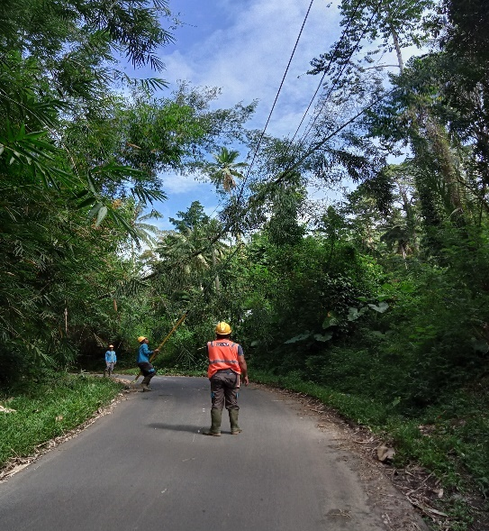

GAMBAR XV

MELAKUKAN PEMELIHARAAN JARINGAN

Gambar diatas adalah kegiatan pemeliharaan jaringan yang berlokasi di desa Ritey kec. Amurang Timur. Pekerjaan pemeliharaan jaringan ini dilakukan sesuai dengan SOP yang ada dimana petugas yang melakukan pemeliharaan adalah petugas ROW dengan peralatan kerja yang digunakan adalah parang, golok, stik dan tangga, dan pekerjaan dilakukan dengan memperhatikan K3 terlebih dahulu agar pekerjaan bisa dikerjakan dengan baik dan aman. Pemeliharaan jaringan tegangan menengah tersebut sudah di jadwalkan pemeliharaan setiap tiga bulan sekali. Pada saat melakukan pemeliharaan, ditemukan ada pohon bambu yang dipangkas orang dan roboh ke jaringan dan bisa menyebabkan pemadaman oleh karena itu dilakukan pembersihan pohon bambu tersebut dari jaringan dengan menggunakan stakelstok atau stik dan didorong sampai pohon bambu tersebut jatuh ke tanah. Pemeliharaan jaringan tegangan menengah ini dilakukan oleh regu row untuk menjaga jaringan agar tetap aman dari gangguan-gangguan pohon dan tali hutan dan dilakukan dengan berhati-hati karena pemeliharaan jaringan ini lebih sering dilakukan pada saat bertegangan, jika terjadi kesalahan bisa berpotensi pemadaman.

### Melakukan Pemerataan Beban

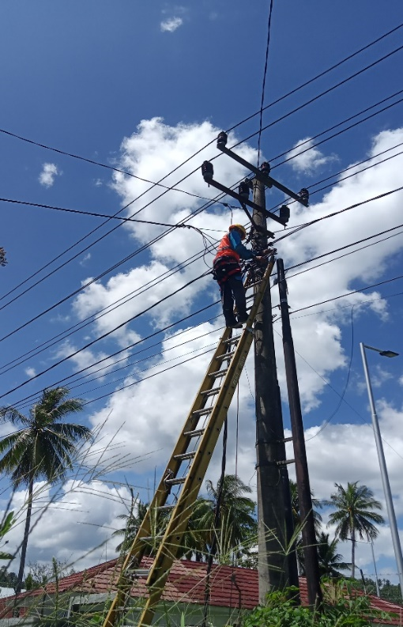

GAMBAR XVI

MELAKUKAN PEMERATAAN BEBAN

Gambar di atas adalah kegiatan atau pekerjaan yang termasuk dalam kategori pemeliharaan gardu distribusi dimana dilakukannya pemerataan beban yang dilakukan di desa Kapitu kec. Amurang Barat. Pekerjaan tersebut dilakukan dengan SOP yang ada dimana petugas yang melakukan pekerjaan adalah petugas HAR dan peralatan kerja yang digunakan adalah tangga, kunci ring 13, sabuk pengaman, tali dan tang amper. Pekerjaan dilakukan dengan memperhatikan K3 yang ada agar pekerjaan dapat dilakukan dengan baik dan aman, dan dapat terselesaikan dengan baik. Penyeimbangan beban ini dilakukan karena ditemukan beban yang berada pada gardu tersebut tidak seimbang sehingga menyebabkan ketidakseimbangan beban sehingga dilakukannya pemerataan atau pennyeimbangan beban agar beban pada setiap jurusan pada gardu tersebut memiliki beban yang sama pada setiap jalurnya. Pemerataan beban dilakukan dengan memindahkan sambungan-sambungan SR atau saluran rumah dari jalur yang pemakaiannya lebih besar lalu dipindahkan di jalur yang lebih kecil pemakaiannya atau bebannya. Karena beban yang tidak seimbang semakin lama akan semakin besar dan bisa berdampak buruk dan menyebabkan gangguan atau pemadaman. Untuk pemindahannya bisa dilakukan pengukuran kembali di atas tiang dengan menggunakan tang amper atau bisa juga dilakukan pengecekan pada kabel tersebut karena jika pada gardu di dapati beban lebih berada pada kabel R dan beban yang kurang berada pada kabel T, pengecekannya mudah saja yaitu pada kabel R memiliki satu garis pada kabelnya, sedangkan kabel S memiliki dua garis pada gabelnya dan kabel T memiliki tiga garis pada kabelnya ada juga kabel N dimana tidak ada garis pada kabelnya. Semua garis tersebut bisa di sentuh dengan tangan sehingga pada saat pemindahan beban diatas tiang bisa dilakukan pengecekan dengan menyentuh bagian luar kabelnya.

### Melakukan Perbaikan Pada Kwh Meter

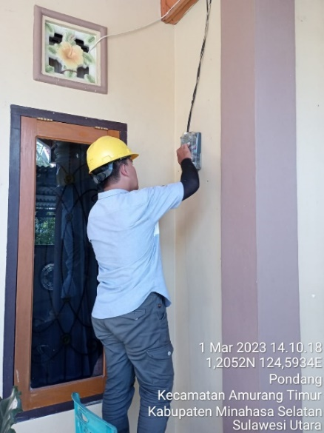

GAMBAR XVII

MELAKUKAN PERBAIKAN GANGGUAN PADA KWH METER

Gambar diatas adalah kegiatan perbaikan yang berada di dalam kwh meter yang berlokasi di desa Pondang, kec. Amurang Timur. Pekerjaan ini diakukan bersama petugas yantek dan dilakukan sesuai dengan SOP yang ada pada saat menerima laporan gangguan dari pelanggan, langsung dilakukan tindak lanjut dengan cara merespon gangguan tersebut secepat mungkin. Laporan gangguan yang dilaporkan oleh konsumen dimana pada kwh meter tidak bisa melakukan pemasukan token listrik sehingga harus dilakukannya pengimputan kode dari PLN. Hal tersebut sering terjadi karena adanya beban lebih atau arus hubung singkat yang menyebabkan terhentinya penyaluran energi listrik pada konsumen. Gangguan-gangguan tersebut sering kali hanya membuat pembatas pada meter terputus atau *off* dan hanya perlu di *on* kan kembali pembatas tersebut, tetapi sering kali juga karena gangguan-gangguan tersebut sehingga menyebabkan kwh meter harus di program kembali dengan memasukan CT atau *Clear Temper* agar penyaluran energi listrik bisa kembali disalurkan ke konsumen. Kwh meter juga setiap lima tahun harus di program dengan memasukan KCT atau *Key Change Token* agar bisa memasukan token listrik.

### Pemasangan Tiang Tegangan Rendah

GAMBAR XIX

PEMASANGAN TIANG BARU

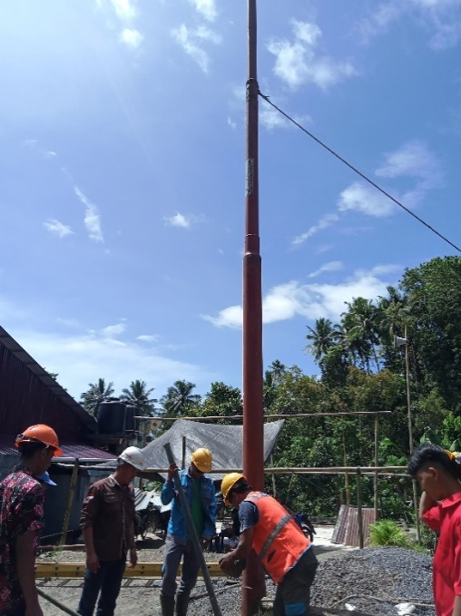

GAMBAR XVIII

MENGGALI LUBANG UNTUK TIANG

Pemasangan tiang ini dilakukan bersama petugas yang ada dan dilakukan sesuai arahan dari pertugas dan juga dilakukan sesuai dengan SOP yang ada yaitu dengan memperhatikan langkah-langkah kerjanya dan juga memperhatikan K3 yang ada agar pekerjaan dapat berjalan dengan baik dan aman. Penggantian tiang yang berlokasi di desa Ritey kec. Amurang Timur ini dilakukan karena tiang yang lama telah rusak karena sudah keropos sehingga dilakukannya penggantian dengan yang baru. Ada beberapa keadaan dimana harus dilakukan pemasangan tiang TR yang baru, pertama karena ada perluasan jaringan TR dan yang kedua karena tiang yang lama sudah rusak. Tiang TR yang dipasang ada beberapa jenis, pertama adalah tiang beton dan yang kedua adalah tiang besi dengan panjang tiang 9 meter dengan tipe 100 daN dan dipasang 7,5 meter diatas tanah.

|  |  |  |  |
| --- | --- | --- | --- |
| **Jenis perbaikan/gangguan TM** | **Tanggal dan waktu padam** | **Tanggal dan waktu menyala** | **Lokasi gangguan** |
| Temuan ular di SUTM | 03/02/2023  18:30 | 03/02/2023  18:35 | Tumpaan kec. Tumpaan |
| Grounding *Arrester* dan *Jumper* bersentuhan | 05/03/2023  09:41 | 05/03/2023  10:32 | Tenga kec. Tenga |
| Cabang pohon jatuh kandas di SUTM | 11/02/2023  10:23 | 11/02/2023  11:01 | Tambala kec. Tombariri |
| Mencabut tiang TM yang lama | 13/02/2023 | 13/02/2023 | Maliku kec. Amurang Timur |
| Pemeliharaan tiang TM miring | 15/02/2023  09:00 | 15/02/2023  10:30 | Tawaang kec. Tenga |
| Perbaikan kawat TM jatuh ke isolator | 19/02/2023  09:37 | 19/02/2023  10/32 | Senduk kec. Tombariri |
| Co jatuh | 22/02/2023  13:41 | 22/02/2023  13:51 | Tambala kec. Tombariri |
| Penggantian breket | 23/02/2023  09:00 | 23/02/2023  10:00 | Uwuran 1 kec. Amurang |
| Pemeliharaan JTM | 25/02/2023  09:00 | 25/02/2023  15:00 | Kapitu kec. Amurang Barat |
| Pemeliharaan JTM | 29/02/2023  09:00 | 29/02/2023  15:00 | Tateli kec. Pineleng |
| Kawat penghantar putus akibat terbakar | 08/03/2023  17:22 | 08/03/2023  19:23 | Jln. Trans Amurang-Manado desa Munte kec. Tumpaan |
| *Trip* akibat kabel telkom terbakar | 11/03/2023  17:46 | 11/03/2023  18:21 | Pondang kec. Amurang Timur |
| *Trip* karena ular | 14/03/2023  22:39 | 14/03/2023  23:05 | Pondang kec. Amurang Timur |
| Jaringan lama jatuh ke jaringan baru | 01/03/2023  16:03 | 01/03/2023  16:10 | Senduk kec. Tombariri |
| *Trip* karena ular | 14/03/2023  23:10 | 14//03/2023  23:31 | Mokupa kec. Tombariri |
| Cabang kayu kandas di TM | 23/03/2023  15:39 | 23/03/2023  16:17 | Lelema kec. Tumpaan |
| *Trip* akibat tersentuh pohon | 23/03/2023  17:16 | 23/03/2023  17:18 | Tumpaan kec. Tumpaan |
| *Trip* akibat tersentuh pohon | 23/03/2023  20:16 | 23/03/2023  20:32 | Tumpaan kec. Tumpaan |
| *Trip* tanpa penyebab | 24/03/2023  12:28 | 24/03/2023  13:11 | Popontolen kec. Tumpaan |
| Penggantian isolator | 26/03/2023  10:25 | 26/03/2023  12:00 | Kawangkoan Bawah kec. Amurang Barat |
| *Jumper* aftak kilo tiga putus | 24/03/2023  12:28 | 24/03/2023  13:38 | Kilo Tiga kec. Amurang |
| Daun kelapa jatuh di TM | 25/03/2023  11:46 | 25/03/2023  12:37 | Ranoketang kec. Amurang |
| *Trip* akibat pohon ditebang dan tertimpah TM | 28/03/2023  07:16 | 28/03/2023  15:30 | Tangkuney kec. Tumpaan |
| Kawat jatuh dari isolator | 28/03/2023  12:24 | 28/03/2023  13:10 | Paslaten kec. Tatapaan |
| Mobil truk terbalik menabrak TM | 30/03/2023  13:37 | 30/03/2023  16:05 | Tambala kec. Tombariri |
| *Autoreclose* | 04/04/2023  22:07 | 04/04/2023  22:10 | Tawaang kec. Tenga |
| *Autoreclose* | 04/04/2023  22:15 | 04/04/2023  22:30 | Tawaang kec. Tenga |
| Pohon rohoh di TM | 04/04/2023  22:23 | 04/04/2023  22:41 | Matani kec. Tumpaan |
| Pemeliharaan tiang miring | 18/04/2023  09:00 | 04/04/2023  12:00 | Maliku kec. Amurang Timur |
| Mencabut tiang TM lama diganti baru | 19/04/2023  09:00 | 19/04/2023  15:00 | Tawaang kec. Tenga |
| Perbaikan kawat TM jatuh dari isolator | 19/04/2023  10:30 | 19/04/2023  12:41 | Senduk kec. Tombariri |
| Pemeliharaan tiang miring dan cabut tiang lama | 21/04/2023  10:30 | 21/04/2023  13:30 | Pungkol kec. Tatapaan |
| Pohon bambu kandas di TM | 07/04/2023  10:35 | 07/04/2023  11:10 | Senduk kec. Tombariri |
| Trip akibat tali hutan | 13/04/2023  10:54 | 13/04/2023  11:14 | Popontolen kec. Tumpaan |
| Perbaikan tiang TM miring | 27/04/2023  11:23 | 27/04/2023  14:30 | Tateli kec. Pineleng |
| *Trip* tanpa temuan | 24/04/2023  09:53 | 24/04/2023  10:59 | Tumpaan kec. Tumpaan |
| Gangguan tanpa temuan | 02/05/2023  05:21 | 02/05/2023  05:23 | Tambala kec. Tombariri |
| *Trip* akibat burung | 02/05/2023  12:00 | 02/05/2023  12:15 | Borgo kec. Tombariri |
| Perbaikan *jumper* berdekatan dengan isolator | 04/05/2023  12:10 | 04/05/2023  13:25 | Matani kec. Tumpaan |
| Gangguan tanpa temuan | 07/05/2023  07:55 | 07/05/2023  08:20 | Kapitu kec. Amurang Barat |
| *Trip* karena tikus | 09/05/2023  03:04 | 09/05/2023  03:50 | Kapitu kec. Amurang Barat |
| JTM tertimpa pohon kelapa | 09/05/2023  10:00 | 09/05/2023  13:41 | Jln. Trans. Amurang-Manado desa Mokupa |
| Kawat jatuh dari isolator | 10/05/2023  09:31 | 10/05/2023  11:03 | Pondang kec. Amurang Timur |
| *Jumper* putus | 11/05/2023  18:41 | 11/05/2023  19:45 | Lopana kec. Amurang Timur |
| *Jumper* gardu putus | 13/05/2023  12:30 | 13/05/2023  13:45 | Tawaang kec. Tenga |
| *Trip* tanpa temuan | 19/05/2023  15:12 | 19/05/2023  15:22 | Rumoong Lopana kec. Amurang Barat |
| *Trip* tanpa temuan | 26/05/2023  00:16 | 26/05/2023  00:32 | Popontolen kec. Tumpaan |
| Trip akibat cuaca hujan dan berangin | 26/05/2023  10:24 | 26/05/2023  10:54 | Buyungon kec. Amurang |
| Isolator terlepas dari breket | 26/05/2023  13:32 | 26/05/2023  15:09 | Tateli kec. Pineleng |
| Perbaikan andongan JTM | 31/05/2023  10:00 | 31/05/2023  15:00 | Pondang kec. Amurang Timur |
| Pemerataan beban gardu | 02/06/2023  10:00 | 02/06/2023  15:00 | Pondos kec. Amurang Barat |
| *Jumper* putus bersentuhan dengan breket | 05/06/2023  17:23 | 05/06/2023  17:43 | Ranoketang Tua kec. Amurang |
| *Jumper* putus bersentuhan dengan breket | 07/06/2023  08:34 | 07/06/2023  08:52 | Boyong Atas kec. Tenga |
| *Trip* tanpa temuan | 08/06/2023  09:23 | 08/06/2023  09:41 | Tumpaan kec. Tumpaan |
| Ada alat berat yang menyentuh JTM | 12/06/2023  22:11 | 12/06/2023  22:46 | Matani kec. Tumpaan |
| Temuan ular | 14/06/2023  01:53 | 14/06/2023  03:53 | Popontolen kec. Tumpaan |
| Kawat TM lama kandas di kawat TM baru | 16/06/2023  01:13 | 16/06/2023  01:18 | Ranowangko kec. Tombariri |
| *Trip* tanpa temuan | 18/06/2023  14:02 | 18/06/2023  14:12 | Tambala kec. Tombariri |
| Tiang TM patah karena alat berat | 22/06/2023  15:24 | 22/06/2023  18:24 | Tambala kec. Tombariri |
| Autoreclose | 25/06/23  00:37 | 25/06/23  00:45 | Popontolen kec. Tumpaan |
| Temuan kaki FCO hangus | 29/06/2023  17:04 | 29/06/2023  17:54 | Tateli kec. Pineleng |
| *Trip* akibat ular | 03/07/2023  00:52 | 03/07/2023  01:12 | Lopana kec. Amurang Timur |
| *Trip* tanpa temuan | 05/07/2023  03:04 | 05/07/2023  03:24 | Kapitu kec. Amurang Barat |
| *Trip* karena ular | 05/07/2023  04:53 | 05/07/2023  05:13 | Wawontulap kec. Tatapaan |
| *Trip* karena memasukan jalur Lobu | 07/07/2023  04:53 | 07/07/2023  05:15 | Uwuran 1 kec. Amurang |
| Perbaikan tiang keropos | 12/07/2023  13:15 | 12/07/2023  14:10 | Lelema kec. Tumpaan |
| Perbaikan skur dan tiang miring | 26/07/2023  09:30 | 26/07/2023  12:30 | Kotamenara kec. Amurang Timur |
| Penggantian isolator tumpu | 28/07/2023  12:30 | 28/07/2023  13:50 | Rumoong Lopana kec. Amurang Barat |
| *Trip* akibat kawat JTM bersentuhan dengan kabel icon | 08/07/2023  17:43 | 08/07/2023  19:00 | Serani kec. Tombariri |
| *Trip* tanpa temuan | 09/07/2023  01:44 | 09/07/2023  01:48 | Sapa kec. Tenga |
| *Trip* tanpa temuan | 10/07/2023  08:21 | 10/07/2023  08:35 | Pakuweru kec. Tenga |
| *Jumper* kandas di breket | 15/07/2023  12:57 | 15/07/2023  13:40 | Radey kec. Tenga |
| Pohon kelapa roboh di TM | 25/07/2023  07:41 | 25/07/2023  10:59 | Malenos kec. Amurang Timur |
| *Trip* akibat tersambar petir | 30/07/2023  17:52 | 30/07/2023  19:32 | Buyungon kec. Amurang |

TABLE II

DATA GANGGUAN DAN PERBAIKAN DARI

BULAN FEBRUARI SAMPAI JULI

# BAB V

# PENUTUP

## Kesimpulan

Energi listrik adalah salah satu kebutuhan umum di zaman sekarang oleh karena itu penyaluran energi listrik harus berjalan dengan baik agar konsumen atau masyarakat yang menggunakan tidak mengalami kendala. Oleh karena itu perlu pemeriksaan dan pemeliharaan secara terus menerus agar energi listrik dapat sampai dan digunakan oleh masyarakan atau konsumen. Pada saat melakukan pemeriksaan jaringan tegangan menengah perlu dilakukan pemeriksaan dengan teliti agar jaringan aman baik dari gangguan kerusakan komponen sampai pada keamanan dari gangguan pohon dan tali hutan. Bila ditemukan ada pohon yang sudah dekat dengan jaringan langsung dilakukannya pemangkasan agar jaringan aman, tetapi jika keadaan tidak mendukung untuk dilakukannya eksekusi, laporkan ke kantor agar bisa di eksekusi oleh regu row dan apabila pada saat pemeriksaan ditemukan adanya komponen yang rusak langsung di *follow up* kan agar bisa langsung diproses dan bisa diperbaiki sebelum terjadinya gangguan yang menyebabkan pemadaman. Perbaikkan pada sisi gardu distribusi juga perlu dilakukan dengan baik, jika pada saat melakukan pemeriksaan didapati adanya kerusakan pada komponen gardu baik dari trafo sampai pada komponen dalam gardu tersebut harus langsung dilakukan *follow up* agar bisa langsung dilakukan perbaikan karena sebelum energi listrik masuk ke konsumen harus melewati gardu distribusi terlebih dahulu kemudia masuk pada kwh meter. Untuk gangguan di rumah pelanggan juga akan lebih baik ketika menerima laporan langsung dikerjakan karena kenyamanan pada pelangan juga adalah bagian dari tanggung jawab pln.

## Saran

1. Saat melakukan pemeriksaan jaringan tegangan menengah, perlu dilakukan pemeriksaan dengan baik oleh karena itu akan lebih baik agar dilakukan dengan dua petugas, karena lingkungan pemeriksaan dilakukan dengan kendaraan dan akan sangat kesulitan apabila hanya satu petugas saja yang melakukan pemeriksaan dan resiko kecelakaan juga sangat besar.
2. Saat melakukan pemeriksaan gardu distribusi, perlu dilakukannya pemeriksaan dengan teliti karena dan juga menggunakan pengaman yang baik seperti sarung tangan agar jika tidak sengaja bersentuhan dengan komponen di dalam gardu tidak tersengat listrik.
3. Periksa kembali peralatan yang akan digunakan sebelum digunakan agar lebih aman dan nyaman digunakan.
4. Untuk pekerjaan perbaikan gangguan atau pekerjaan-pekerjaan lain alangka baiknya untuk selalu memperhatikan K3 terlebih dahulu.
5. Tetap melakukan pekerjaan dengan SOP yang berlaku.

.

**DAFTAR PUSTAKA**

Ibadillah, A. F. (2021). *Sistem Distribusi Tenaga Listrik.* Malang: Media Nusa Creative.

Mokhtar, A. (2022). *Pembangkit Listrik Tenaga Mini dan Mikro Hidro (PLTM dan PLTMH).* Malang: UMM PRESS.

Purwanti, E. (2020). *Pengelolah Laboratorium IPA SMA.* Malang: UMM Press.

Widiarto, H. (2022). *Transmisi dan Distribusi.* Lombok Tengah: Pusat Pengembangan Pendidikan dan Penelitian Indonesia .

Yendri, D. (2023). *Rancangan Bangun Dispenser Hemat Energi Listrik dan Higenis Berbasis Mikrokontroler.* Indramayu: Penerbit Adab.

# LAMPIRAN

Lampiran 1. Daftar Hadir Mahasiswa

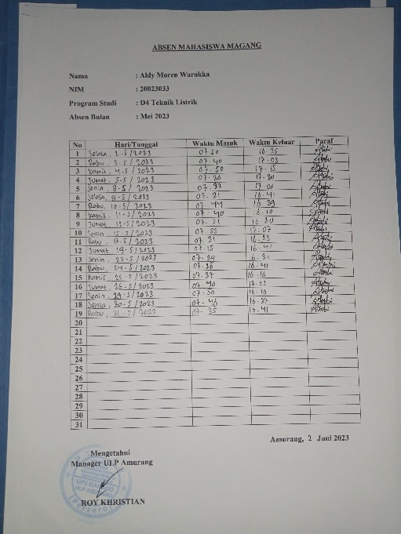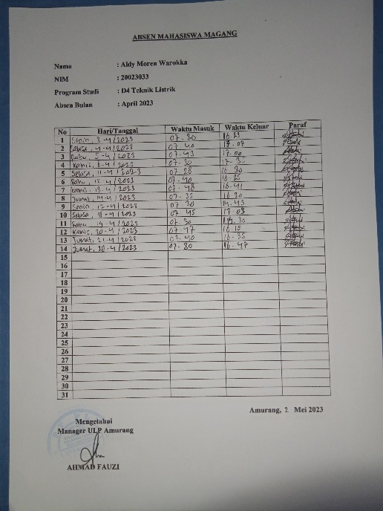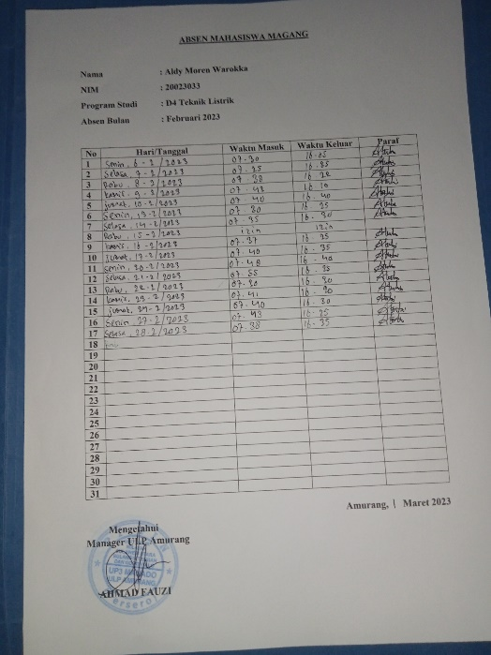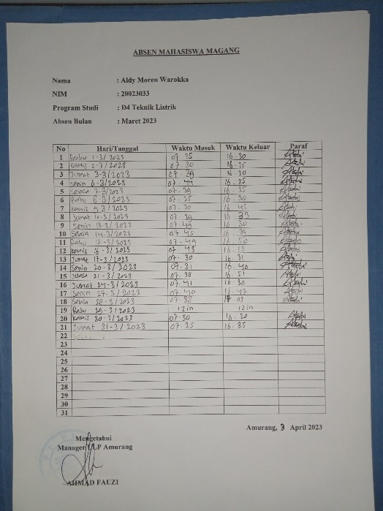

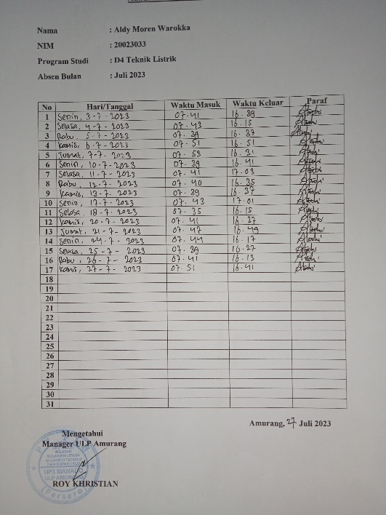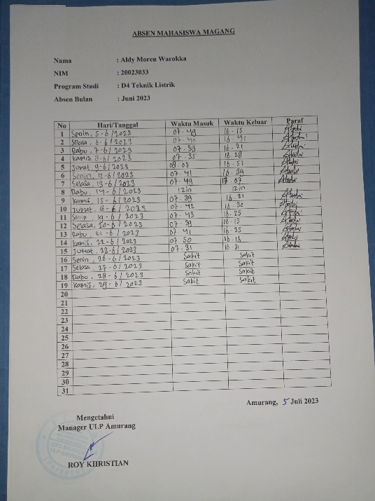

# DAFTAR KEGIATAN

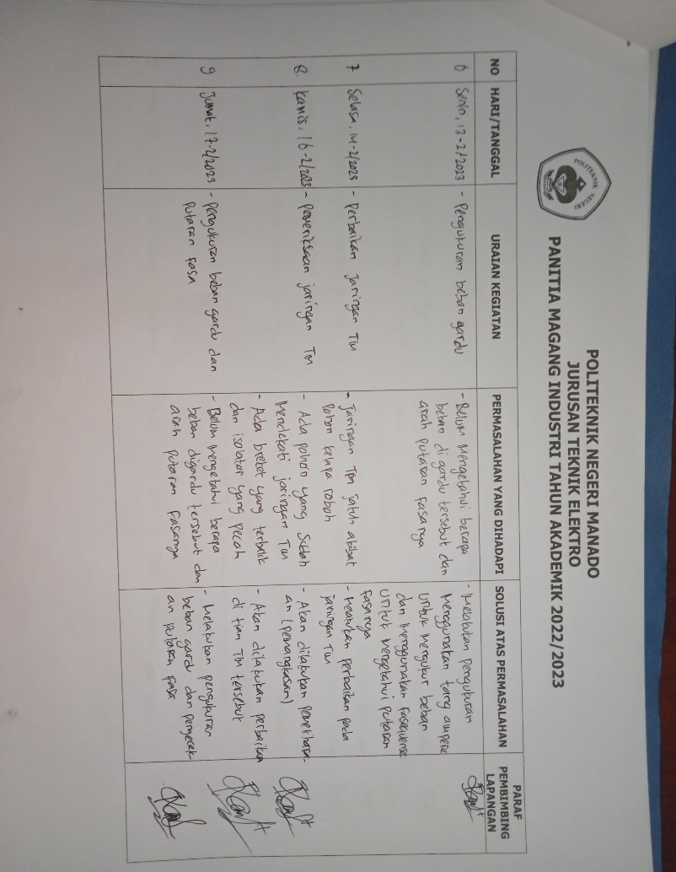

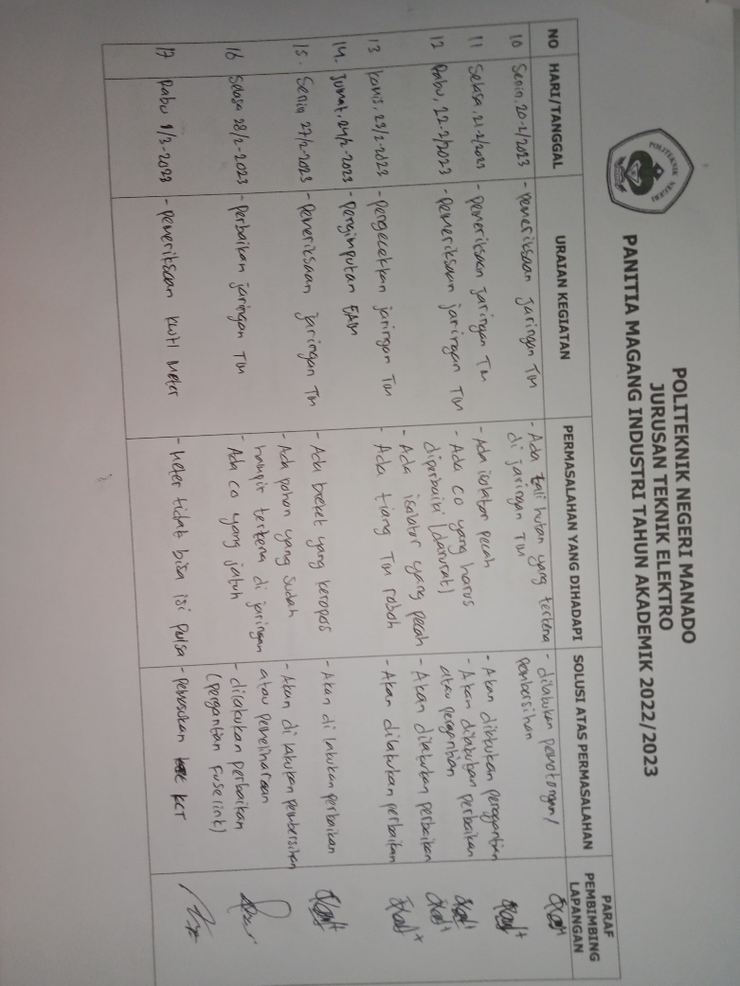

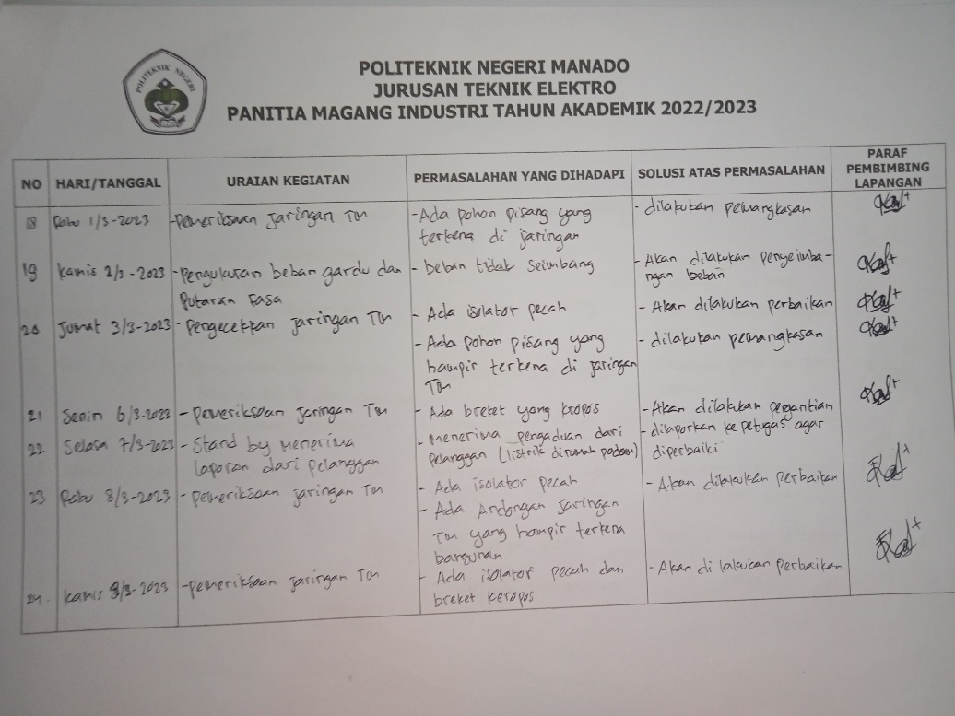

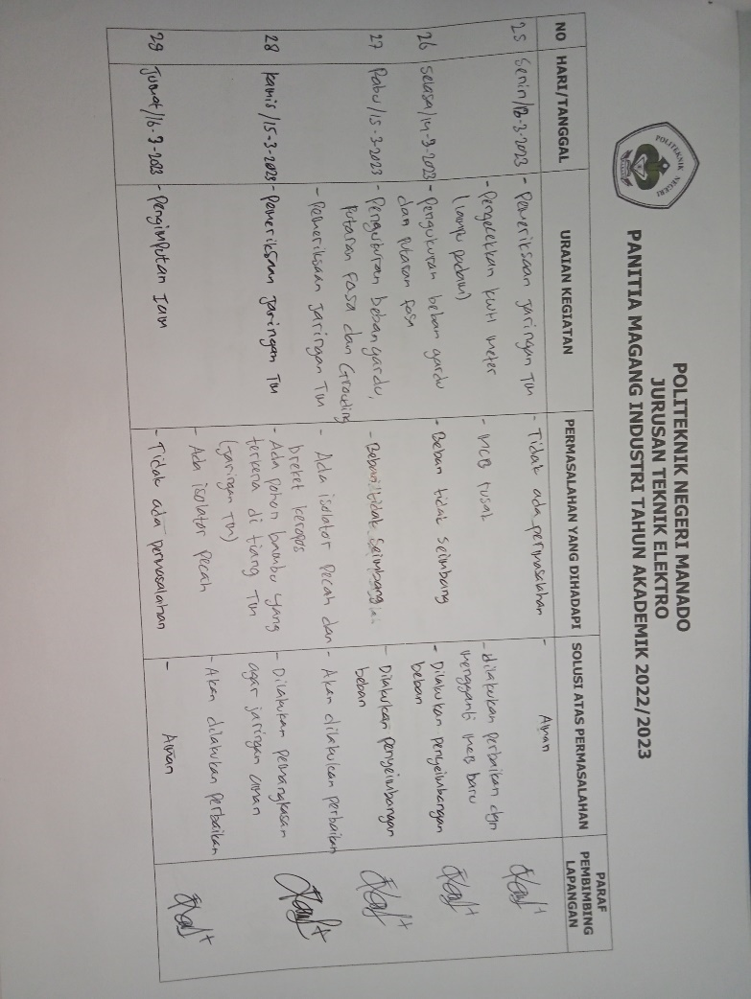

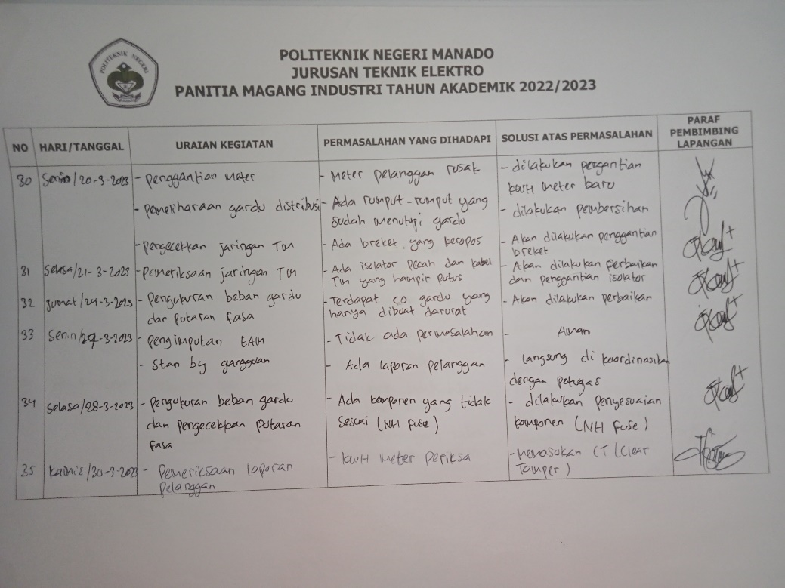

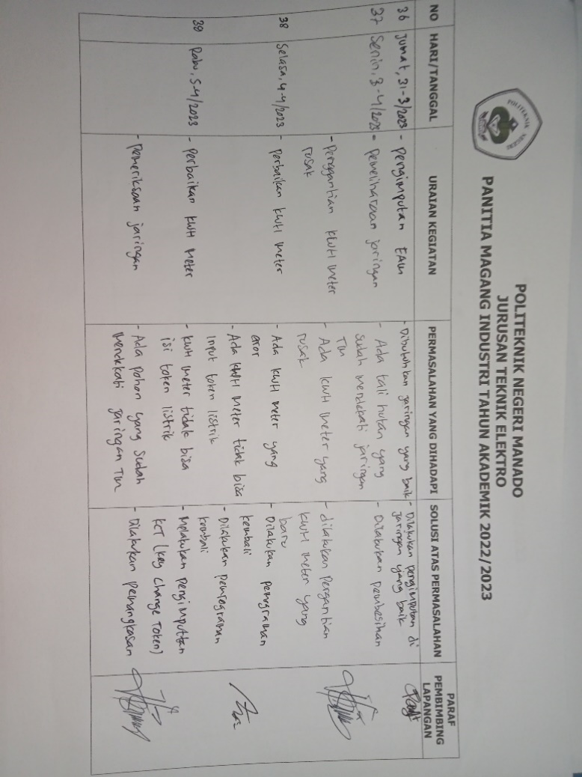

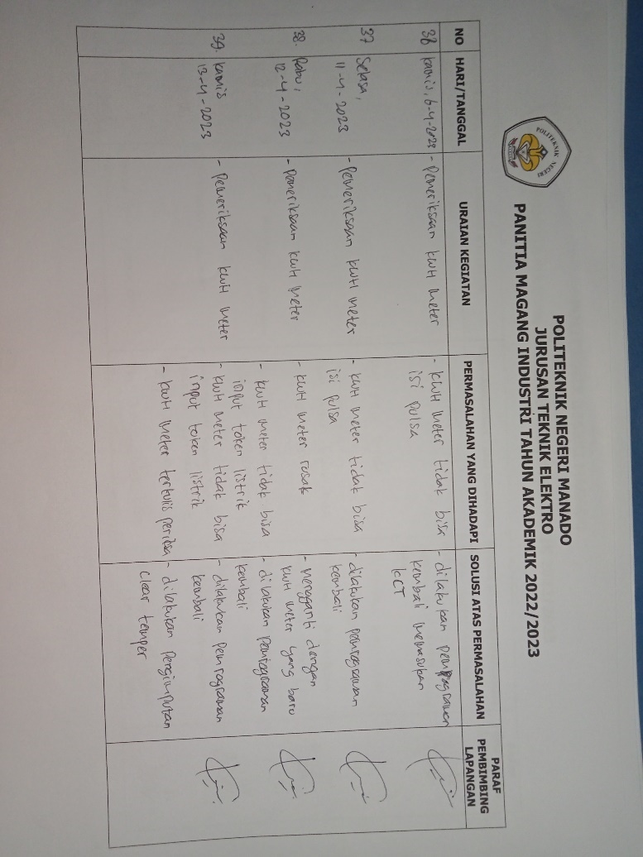

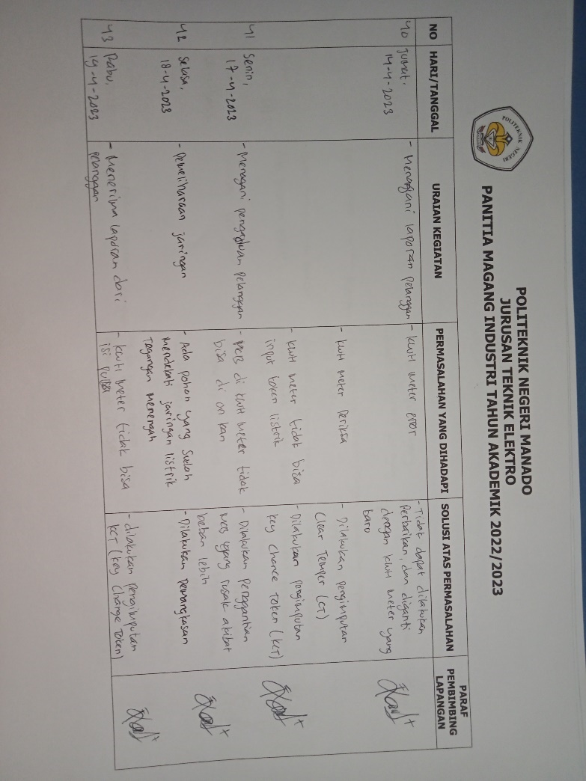

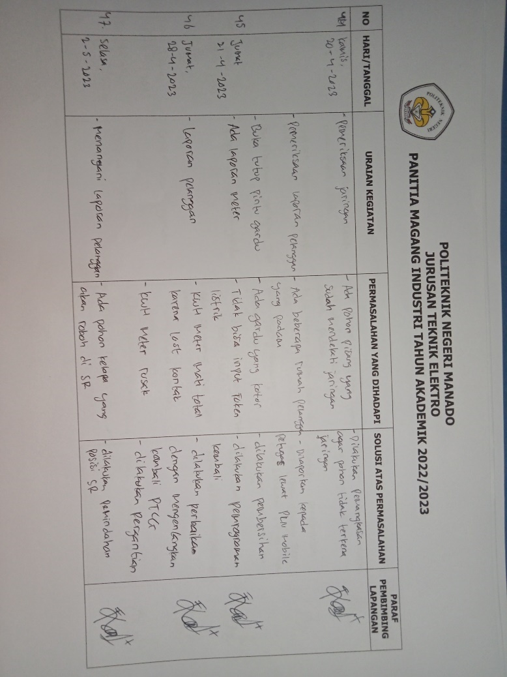

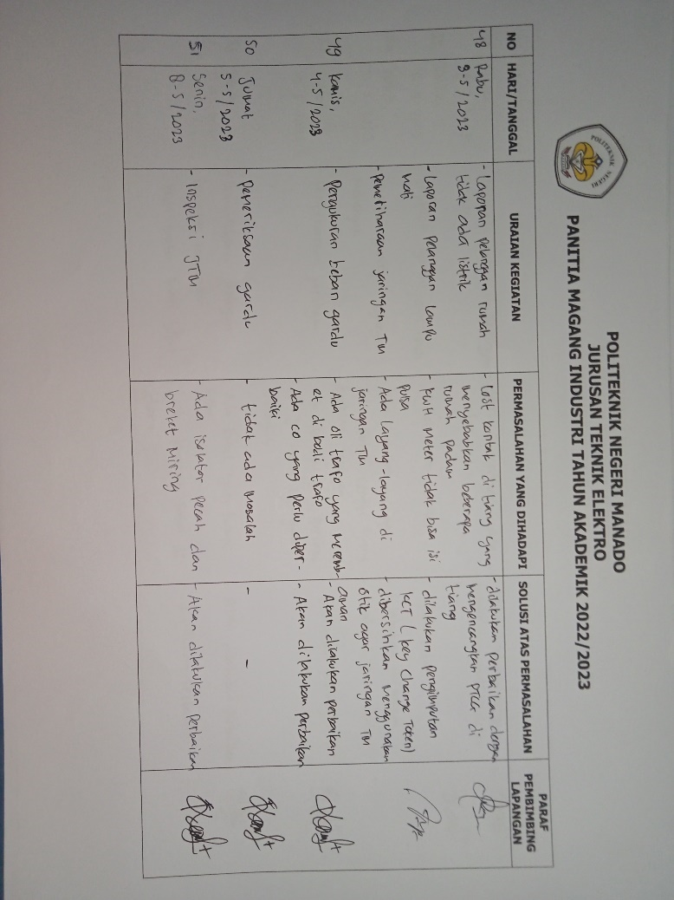

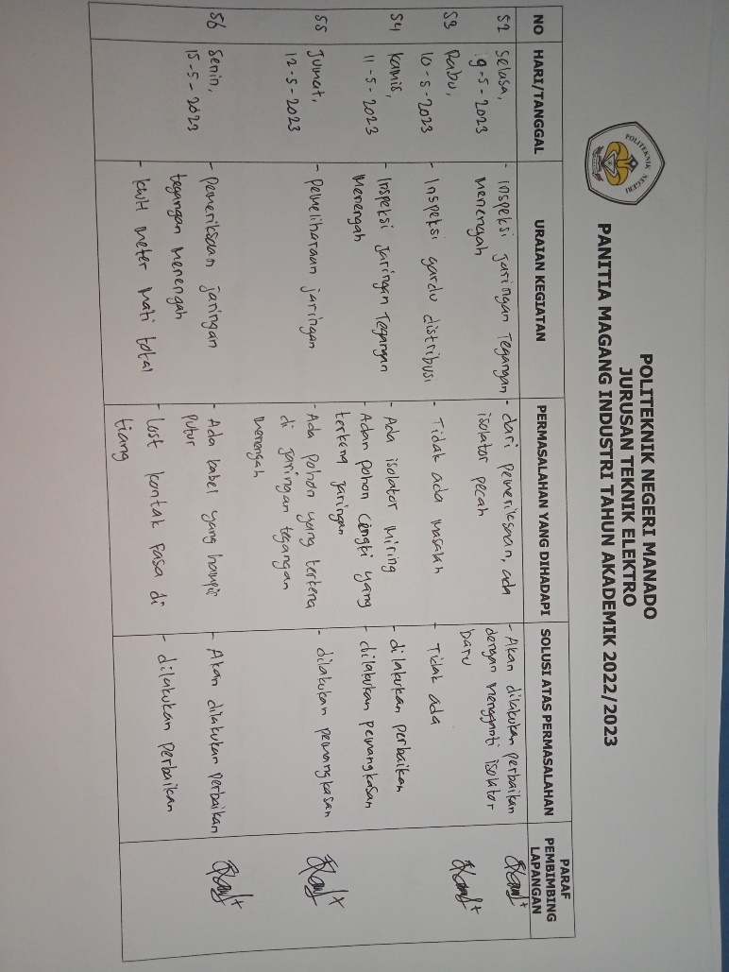

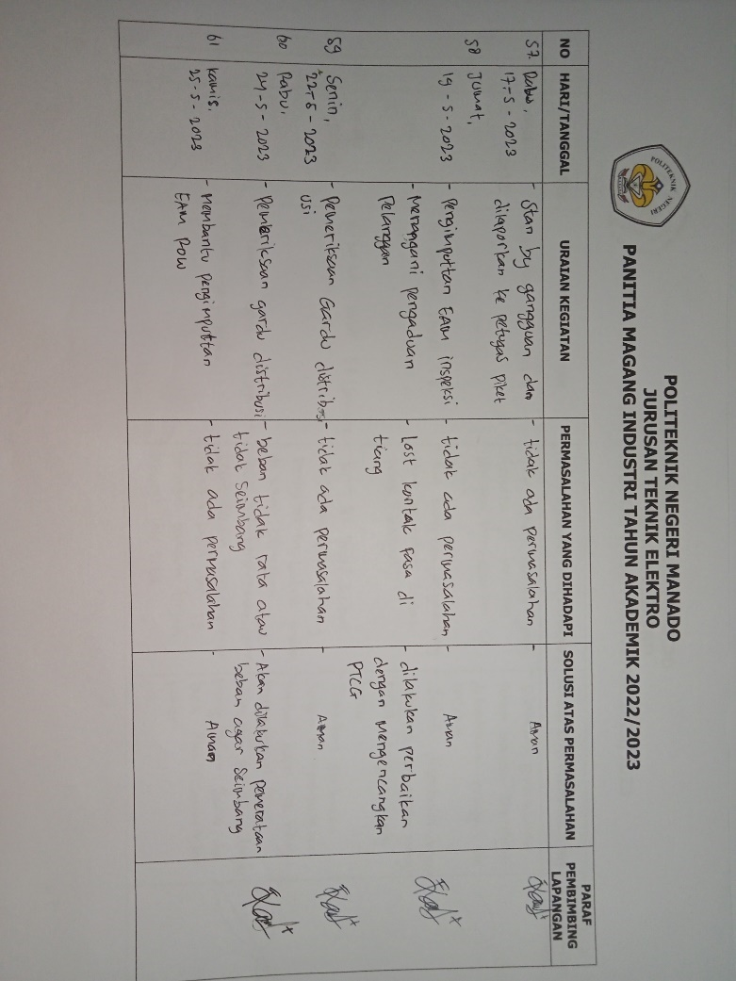

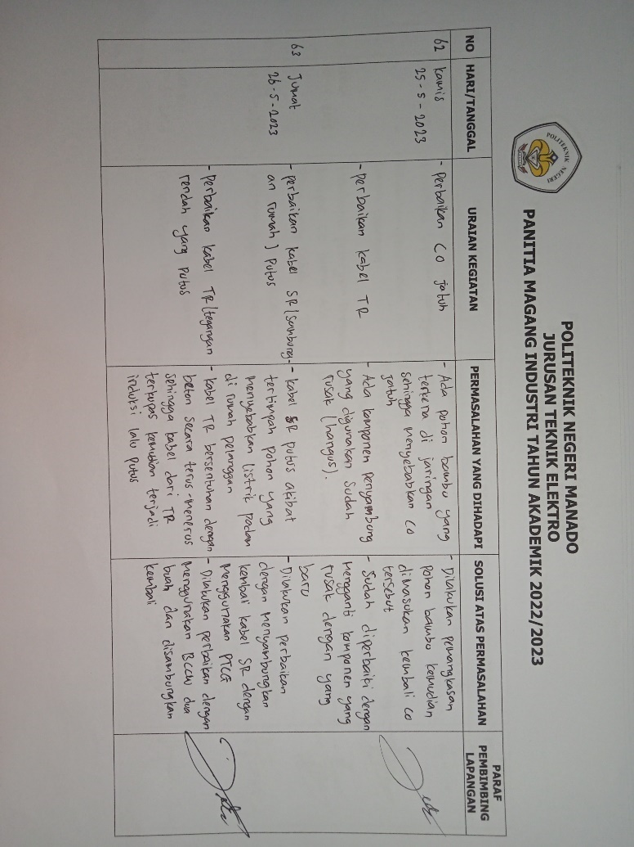

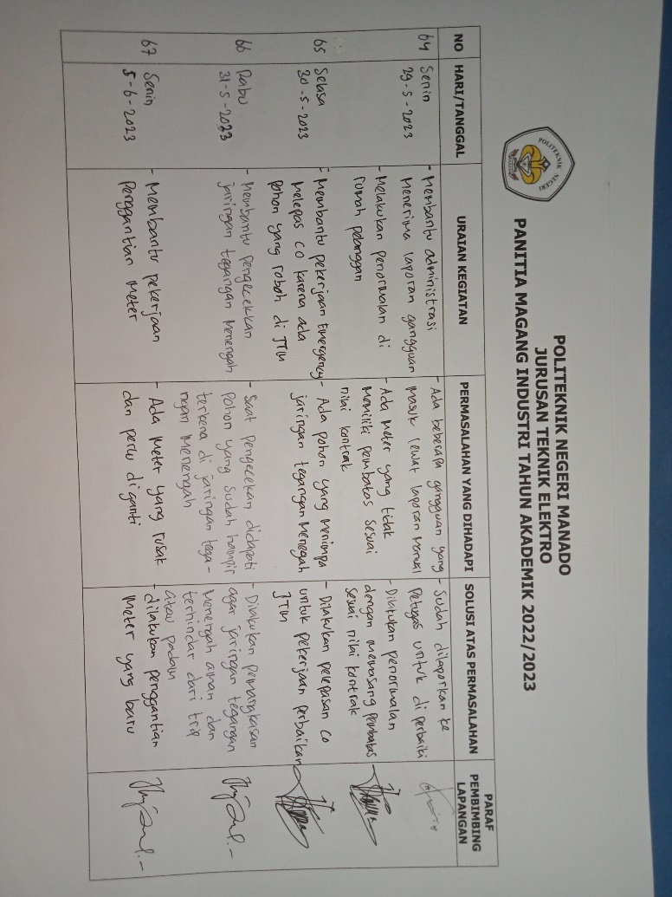

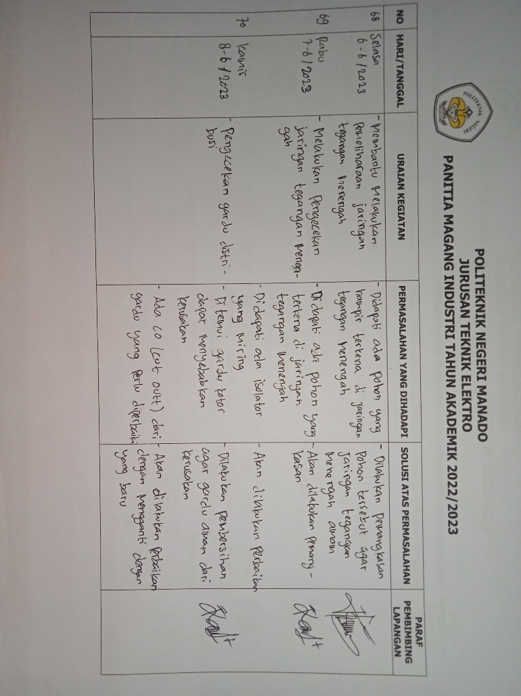

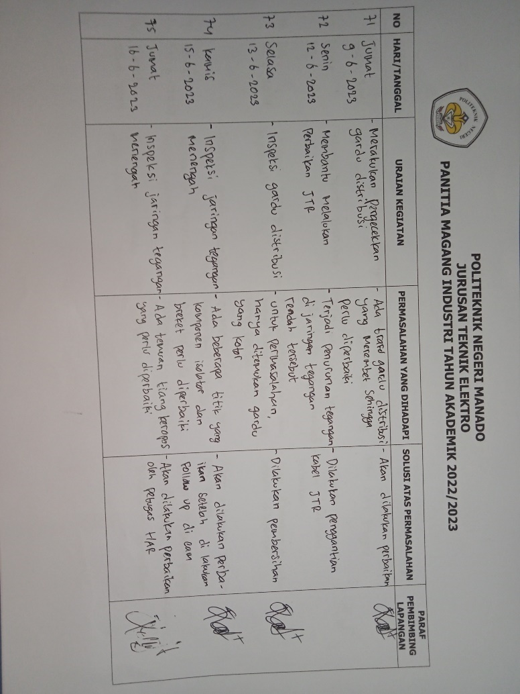

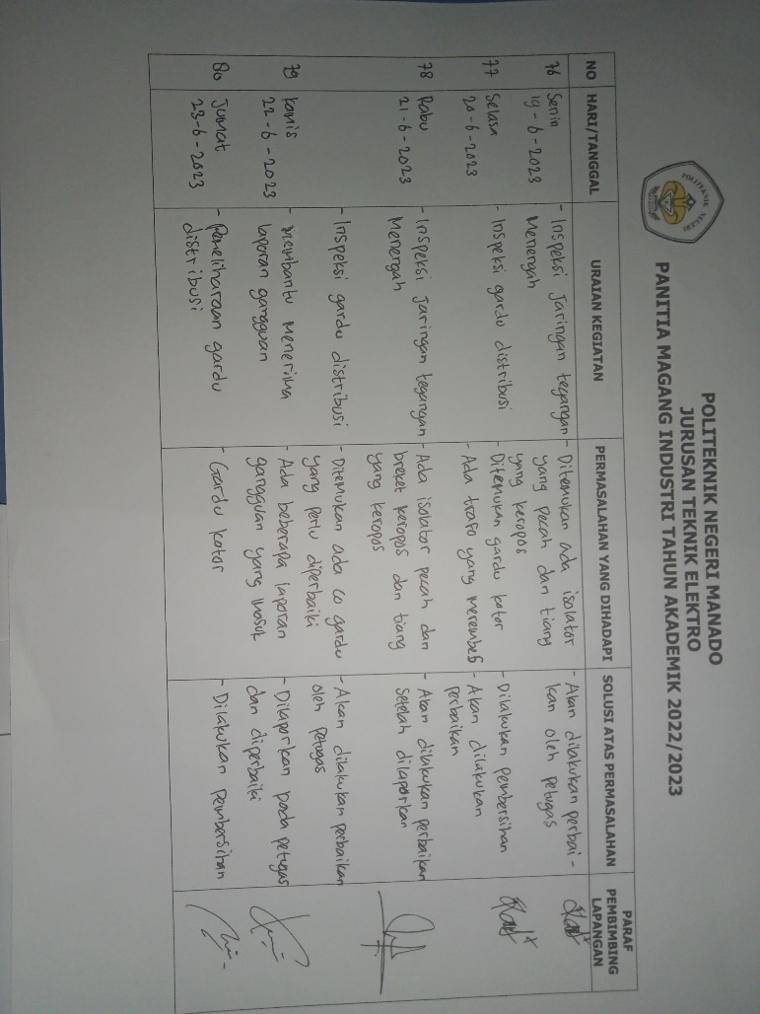

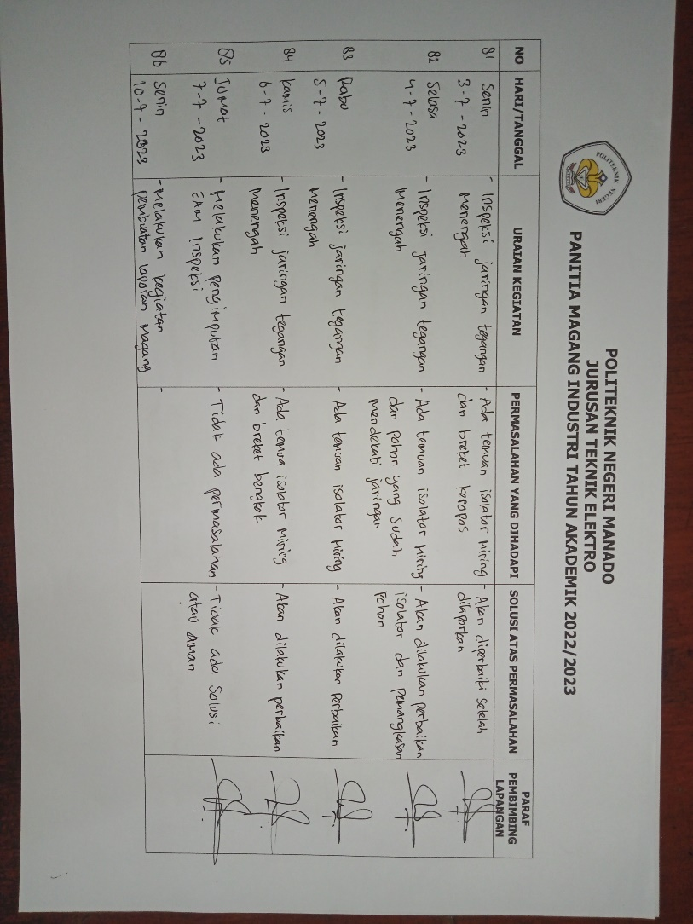

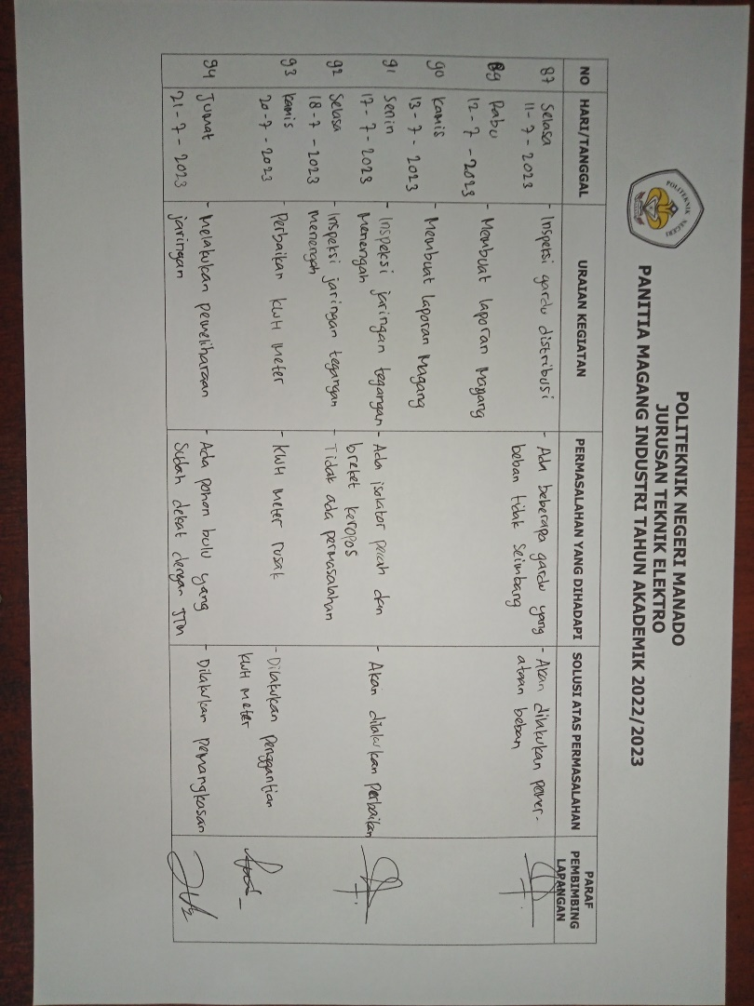

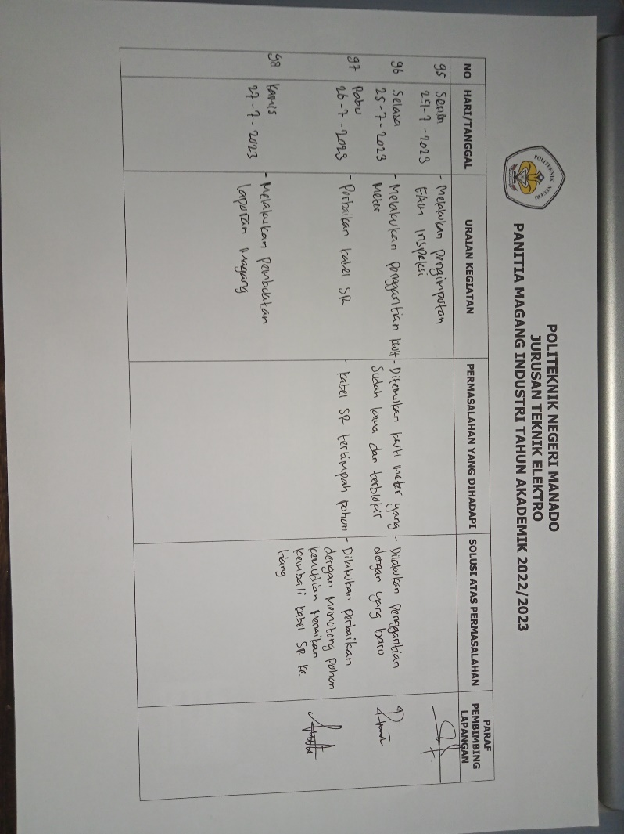

# KARYA MAGANG

* Studi Kasus

Saat melakukan praktik kerja lapangan, penulis mengambil satu studi kasus untuk memenuhi tugas khusus yang diberikan kepada penulis, oleh karena itu penulis mengambil studi kasus Pemeliharaan Gardu Distribusi MU 02 Malenos. Di gardu tersebut penulis melakukan pemeliharaan, baik pemeliharaan bagian dalam gardu dan bagian luar gardu.

Tujuan dilakukannya pemeliharaan agar pendistribusian energi listrik dari gardu dsitribusi tetap berjalan dengan baik sampai pada konsumen.

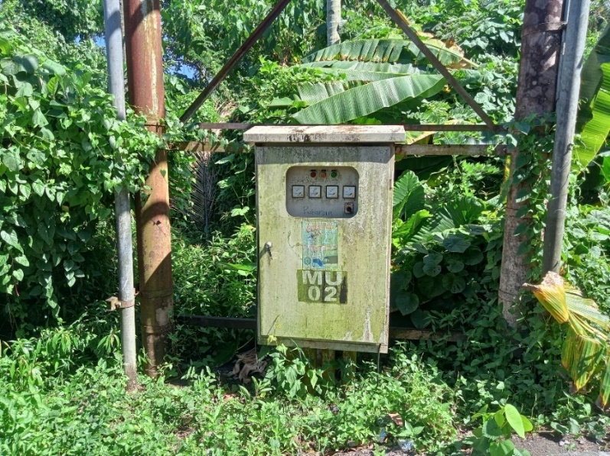

GAMBAR XX

KONDISI GARDU MU 02 SEBELUM DILAKUKAN PEMELIHARAAN

Kondisi gardu yang kotor bisa menyebabkan permasalahan pada pendistribusian energi listrik ke konsumen apabila daun-daun atau rumput liar dan tali hutan menyentuh komponen di dalam gardu, bisa akan menyebabkan *trip* atau pemadaman oleh karena itu perlu dilakukan pembersihan terlebih dahulu.

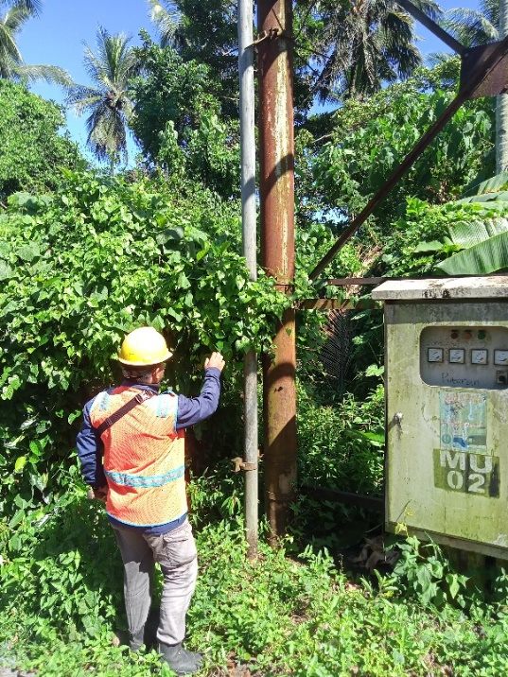

GAMBAR XXI

PEMBERSIHAN DAERAH SEKITARAN GARDU

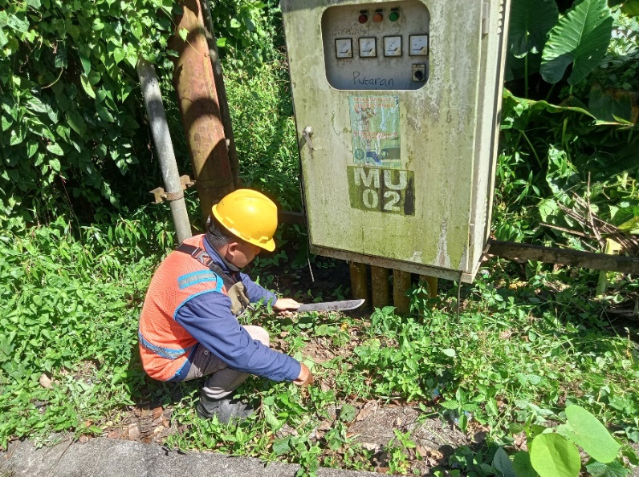

GAMBAR XXII

PEMBERSIHAN DAERAH SEKITARAN GARDU

Gambar delapan dan gambar sembilan adalah proses pemeliharaan gardu distribusi dimana penulis melakukan pembersihan di daerah sekitar gardu yang sudah kotor. Pembersihan gardu memakan waktu sekitar 30 menit untuk bagian luarnya.

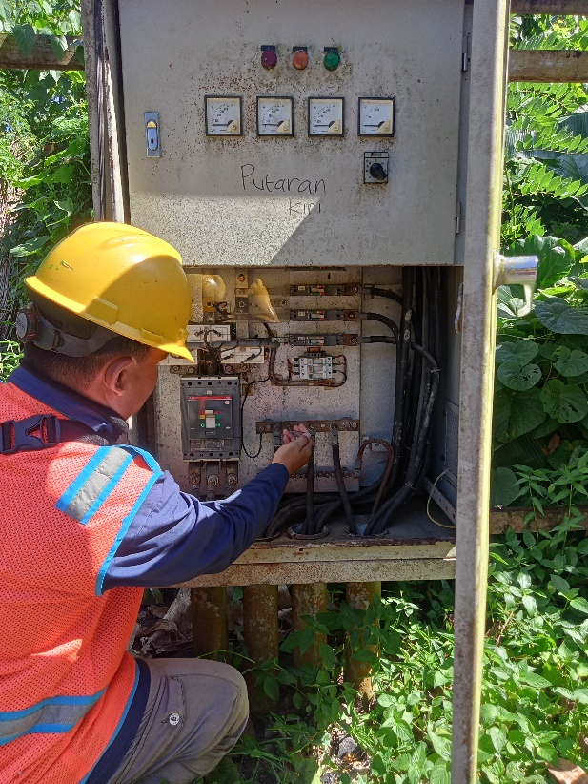

GAMBAR XXIII

PEMERIKSAAN BAGIAN DALAM GARDU

Selanjutnya dilakukan pemeriksaan di bagian dalam gardu tersebut, pemeriksaan ini juga sangat penting untuk dilakukan karena kondisi didalam gardu juga harus kita ketahui dan apabila ditemukan komponen kotor atau perlu diperbaiki, bisa langsung dilaporkan kepada pihak kantor agar bisa dilakukan perbaikan dan terhindar dari permasalahan pendistribusian.

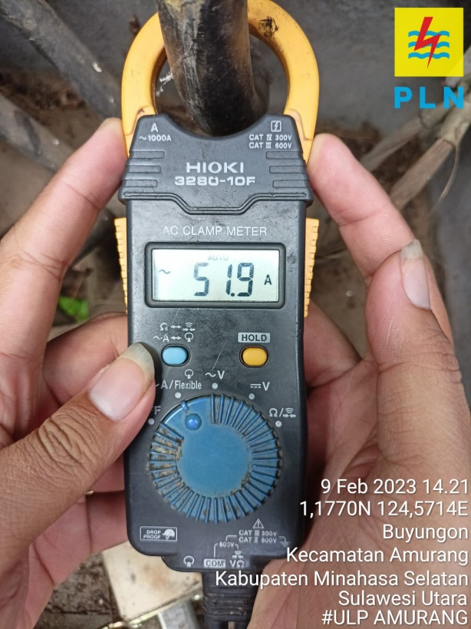

GAMBAR XXIV

PENGUKURAN BEBAN GARDU

Selanjutnya adalah pengukuran beban gardu. Pengukuran beban gardu harus dilakukan juga agar bisa mengetahui berapa beban yang berada di gardu tersebut karena jika beban sudah terlalu besar dan melewati batas beban yang bisa dialirkan, komponen di dalam akan rusak dan akan menyebabkan pemadaman atau gangguan di daerah yang disuplai oleh gardu tersebut.

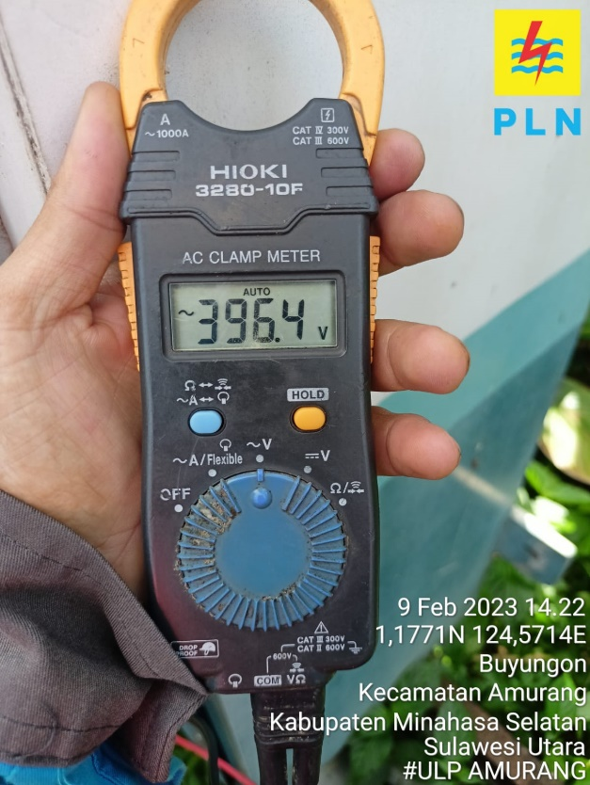

GAMBAR XXV

PENGUKURAN TEGANGAN FASA DENGAN FASA

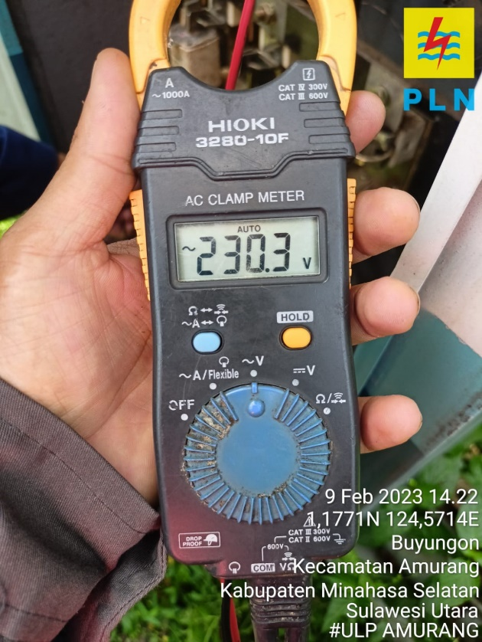

GAMBAR XXVI

PENGUKURAN TEGANGAN FASA DENGAN NETRAL

Pengukuran fasa dengan fasa dilakukan untuk memastikan tegangan tiga fasa yang masuk itu normal begitupun dengan pengukuran fasa dengan netral agar memastikan tegangan yang masuk juga normal. Apabila tegangan satu fasa dan tiga fasa tidak normal akan berpengaruh pada konsumen dimana akan terjadi drop tegangan atau tegangan kurang.

Selain pengukuran beban dan pengukuran fasa, perlu juga dilakukan pengecekan putaran fasa dan pengukuran grounding sistem di gardu tersebut. Tujuan dari pengecekan putaran fasa adalah untuk mengetahui arah putaran fasanya agar jika ada pemasangan alat tiga fasa seperti motor tiga fasa yang umumnya putaran fasanya ke kanan harus di pasang juga arah putaran fasa dari gardu ke arah kanan juga. Dan untuk pengukuran grounding sistem nya juga diperlukan agar ketika terjadi *short circuit* atau hubung singkat dan terjadi arus bocor bisa langsung diamankan.

Alat yang digunakan saat pengukuran dan pengecekan yaitu:

1. Tang ampere

Alat ini digunakan untuk mengukur beban gardu dan tegangan digardu tersebut.

1. *Phase Squance*

Alat ini digunakan untuk mengecek arah putaran fasa yang berada di gardu tersebut

1. *Earth Tester*

Alat ini digunakan untuk mengukur tahanan tanah yang ada di sekitaran gardu.

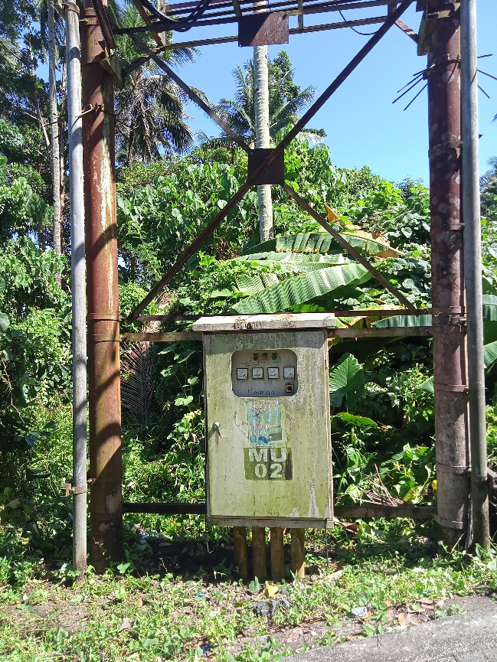

GAMBAR XXVII

KONDISI GARDU SETELAH SELESAI DILAKUKAN PEMELIHARAAN

Gardu yang terawat akan memiliki kinerja pendistribusian yang baik dan sangat kecil kemungkinannya untuk terjadinya gangguan. Proses pemeliharaan yang dilakukan oleh penulis ditemani oleh petugas dari perusahaan tersebut agar aman dan tidak terjadi kecelakaan kerja yang tidak di inginkan. Pekerjaan pemeliharaan dilakukan dengan SOP yang ada, dimana pekerjaan yang dilakukan diawasi oleh petugas yantek dengan izin yang diberikan dan peralatan kerja yang digunakan adalah parang, *testpen,* tang amper, *Phase Squance* dan *Earth Tester*.